КИЇВСЬКИЙ НАЦІОНАЛЬНИЙ УНІВЕРСИТЕТ
БУДІВНИЦТВА І АРХІТЕКТУРИ

Факультет урбаністики та просторового планування
Кафедра міського будівництва

ПОЯСНЮВАЛЬНА ЗАПИСКА
ДО КВАЛІФІКАЦІЙНОЇ ВИПУСКНОЇ РОБОТИ
НА ЗДОБУТТЯ ОСВІТНЬОГО СТУПЕНЯ МАГІСТРА

Принципи та методи інженерної підготовки і благоустрою на прикладі території Спасо-Преображенського духовно-просвітницького реабілітаційного центру з храмом за адресою: вулиця Ракетна 8 в місті Києві
(назва)

Виконав студент групи УППм-23
Рибальченко Гавриїл Олександрович
(прізвище, ім’я та по батькові повністю)
Спеціальність: 192 «Будівництво та цивільна інженерія»
Спеціалізація: «Міське будівництво та господарство»
ОНП: «Урбаністика та просторове планування»

Керівник____________д.арх. проф. Дьомін М.М.
(прізвище та ініціали)
(вчене звання, науковий ступінь)

Київ 2025 р.

КИЇВСЬКИЙ НАЦІОНАЛЬНИЙ УНІВЕРСИТЕТ
БУДІВНИЦТВА І АРХІТЕКТУРИ

Факультет урбаністики та просторового планування
Кафедра міського господарства

ЗАТВЕРДЖУЮ
Завідувач кафедри
_____________________________
„___” ______________20___ року

ПОЯСНЮВАЛЬНА ЗАПИСКА
ДО КВАЛІФІКАЦІЙНОЇ ВИПУСКНОЇ РОБОТИ
НА ЗДОБУТТЯ ОСВІТНЬОГО СТУПЕНЯ МАГІСТРА
на тему
Принципи та методи інженерної підготовки і благоустрою на прикладі території Спасо-Преображенського духовно-просвітницького реабілітаційного центру з храмом за адресою: вулиця Ракетна 8 в місті Києві
(назва)

Виконав студент групи УППм- 23
Рибальченко Гавриїл Олександрович
(прізвище, ім’я та по батькові повністю)
Спеціальність: 192 «Будівництво та цивільна інженерія»
Спеціалізація: «Міське будівництво та господарство»
ОНП: «Урбаністика та просторове планування»

Керівник____________д.арх. проф. Дьомін М.М.
(прізвище та ініціали)
(вчене звання, науковий ступінь)

Київ 2025 р.

НАЦІОНАЛЬНИЙ УНІВЕРСИТЕТ
БУДІВНИЦТВА І АРХІТЕКТУРИ

Факультет: урбаністики та просторового планування
Кафедра: міського будівництва
Освітній рівень: магістр за ОПП/ОНП
Галузь знань: 19 «Архітектура та будівництво»
Спеціалізація: «Міське будівництво та господарство»
ОНП: «Урбаністика та просторове планування»

ЗАТВЕРДЖУЮ
Декан факультету
____________________
„___”_______20___ року

З А В Д А Н Н Я
ДО ВИКОНАННЯ КВАЛІФІКАЦІЙНОЇ ВИПУСКНОЇ РОБОТИ
НА ЗДОБУТТЯ ОСВІТНЬОГО СТУПЕНЯ МАГІСТРА
Рибальченко Гавриїл Олександрович
(прізвище, ім’я та по батькові студента)

1. Тема роботи: Принципи та методи інженерної підготовки і благоустрою на прикладі території Спасо-Преображенського духовно-просвітницького реабілітаційного центру з храмом за адресою: вулиця Ракетна 8 в місті Києві
затверджена наказом ректора КНУБА № 538/25/25 від «28» 04 2025 року
2. Керівник роботи
д.арх. проф. Дьомін Микола Мефодійович_____________
(прізвище, ім’я та по батькові, науковий ступінь, вчене звання)

3. Строк подання студентом роботи до захисту______25.05.2025
4. Зміст пояснювальної записки за розділами:
Розділ 1. Аналітичний частина. Аналіз і методи інженерної підготовки території
Розділ 2. Науково-дослідна частина
Розділ 3. Розрахунково-конструктивні рішення.
5. Графічний матеріал за розділами
Р. 1._____________________________________________________________
Р. 2._____________________________________________________________
Р. 3._____________________________________________________________
Р. 4._____________________________________________________________
Р. 5._____________________________________________________________
Р. 6._____________________________________________________________
Р. 7._____________________________________________________________
Р. 8._____________________________________________________________
Р. 9._____________________________________________________________
Р. 10._____________________________________________________________

6. Календарний план виконання роботи:
а) наукова частина;
б) практична частина.

Види робіт та їх зміст | Дата виконання
Вступ
Розділ 1. Аналітичний частина. Аналіз і методи інженерної підготовки території
Розділ 2. Науково-дослідна частина
Розділ 3. Розрахунково-конструктивні рішення
Розділ 4. Висновки
Розділ 5. Список літератури
Остаточне оформлення роботи
Направлення роботи на рецензування, перевірку на плагіат
Попередній захист роботи на кафедрі

7. Консультанти розділів атестаційної випускної роботи

Розділ | Прізвище, ініціали та посада консультанта | Перевірив
Розділ | Прізвище, ініціали та посада консультанта | дата | підпис
Розділ 1.
Розділ 2.
Розділ 3.
Розділ 4.
Висновки

9. Дата видачі завдання ____________________________

Зав. кафедри |  |  |  |  |  |  | Доц. Приймаченко О.В
 |  | (підпис) |  |  |  |  | (прізвище та ініціали)
Керівник |  |  |  |  |  |  | Д. арх.,  проф. Дьомін М.М.
 |  | (підпис) |  |  |  |  | (прізвище та ініціали)
Студент |  |  |  |  |  |  | Рибальченко Г.О.
 |  | (підпис) |  |  |  |  | (прізвище та ініціали)
РЕЗЮМЕ (summary)  до кваліфікаційної роботи студента: |  |  |  | Рибальченко Гавриїл Олександрович  Ribalchenko Gavryil
Назва ВНЗ | Київський національний університет будівництва і архітектури
Тема | «Принципи та методи інженерної підготовки і благоустрою на прикладі території Спасо-Преображенського духовно-просвітницького реабілітаційного центру з храмом за адресою: вулиця Ракетна 8 в місті Києві»
Освітній ступень | Магістр за ОНП програмою навчання
Факультет | Урбаністики та просторового планування
Кафедра | Міське будівництво
Спеціальність | 192 Будівництво та цивільна інженерія
Спеціалізація /група | Міське будівництво та господарство / УППм- 23
Керівник | Д.арх. проф. Дьомін Микола Мефодійович
Обсяг роботи: | пояснювальна записка, стор. |  | розділів |  |  |  |  | креслень формату А1
Обсяг роботи: |  |  | 3 |  |  |  |  | 10
Розділ 1.  Аналітична частина | Вихідні дані. 1.1. Актуальність, мета дослідження. Теоретична частина. Загальна характеристика об'єкту дослідження. 1.2. Особливості поняття інженерна підготовки території. 1.3. Класифікація об'єктів інженерної підготовки території. 1.4. Приклади використання інформаційного середовища BIM-моделювання у генеральному плануванні.
Розділ 2. Науково-дослідна частина | 2.1. Основи сучасного проектування храмів, духовно-просвітницьких реабілітаційних центрів в Україні. Досвід проектування. 2.2. Містобудівні аспекти та особливості. 2.3. Принципи інженерної підготовки території храмів, духовно-просвітницьких реабілітаційних центрів в Україні. 2.4. Заходи благоустрою території духовно-просвітницьких реабілітаційних центрів в Україні. 2.5. Основні прийоми озеленення духовно-просвітницьких реабілітаційних центрів в Україні.
Розділ 3. Проектно-конструктивні рішення | 3.1. Загальна характеристика території Спасо-Преображенського духовно-просвітницького реабілітаційного центру по вулиці Ракетній, будинок 8 в місті Києві. Особливості та розміщення в межах міста та планувального району. 3.2. Загальна історична довідка. 3.3. Кліматичні умови. 3.4. Оцінка існуючого стану території дослідження. Технічний стан будівель та споруд. 3.5. Функціональне зонування території розміщення Спасо-Преображенського духовно-просвітницького реабілітаційного центру в місті Києві.  3.6. Паспорт забудови. Архітектурно-просторове рішення. 3.7. Генеральний план. 3.8. Розроблення пропозицій щодо благоустрою території. 3.9. Розроблення пропозицій щодо озеленення території. 3.10. ТЕП проекту.
Розділ 4. Висновки
Ключові слова: духовно-просвітницький реабілітаційний центр, функціональне зонування території, інженерний благоустрій. Keywords: spiritual and educational rehabilitation center, functional zoning of the territory, engineering improvement

Укладач: Рибальченко Г.О. /________________________ /

Керівник: д.арх., проф. Дьомін М.М. /_______________ /

ЗМІСТ
ВСТУП
Розділ 1. Аналіз і методи інженерної підготовки території.
  - Теоретична частина. Загальна характеристика об'єкту дослідження.
  - Особливості поняття інженерної підготовки території.
  - Класифікація об'єктів інженерної підготовки та благоустрою території.
  - Приклади використання інформаційного середовища BIM-моделювання у генеральному плануванні.
Висновки по розділу 1.
Розділ 2. Науково-дослідна частина.
2.1. Основи сучасного проектування храмів, духовно-просвітницьких реабілітаційних центрів в Україні. Досвід проектування.
2.2. Містобудівні аспекти та особливості.
2.3. Принципи інженерної підготовки території храмів, духовно-просвітницьких реабілітаційних центрів в Україні.
2.4. Заходи благоустрою території духовно-просвітницьких реабілітаційних центрів в Україні.
2.5. Основні прийоми озеленення духовно-просвітницьких реабілітаційних центрів в Україні.
Висновки по розділу 2.
Розділ 3. Розрахунково-конструктивні рішення.
3.1. Загальна характеристика території Спасо-Преображенського духовно-просвітницького реабілітаційного центру по вулиці Ракетній, будинок 8 в місті Києві. Особливості та розміщення в межах міста та планувального району.
3.2. Загальна історична довідка.
3.3. Кліматичні умови.
3.4. Оцінка існуючого стану території дослідження. Технічний стан будівель та споруд.
3.5. Функціональне зонування території розміщення Спасо-Преображенського духовно-просвітницького реабілітаційного центру в місті Києві.
3.6. Паспорт забудови. Архітектурно-просторове рішення Спасо-Преображенського духовно-просвітницького реабілітаційного центру по вулиці Ракетній, в місті Києві.
3.7. Генеральний план.
3.8. Розроблення пропозицій щодо благоустрою території.
3.9. Розроблення пропозицій щодо озеленення території Спасо-Преображенського духовно-просвітницького реабілітаційного центру по вулиці Ракетній, в місті Києві.
3.10. Техніко-економічні показники проекту.
Висновки по розділу 3.
ВИСНОВКИ
СПИСОК ВИКОРИСТАНИХ ДЖЕРЕЛ
ДОДАТКИ

ВСТУП
Мета кваліфікаційної роботи магістра роботи полягає в дослідженні принципів та методів інженерної підготовки і благоустрою на прикладі території Спасо-Преображенського духовно-просвітницького реабілітаційного центру з храмом за адресою: вулиця Ракетна 8 в місті Києві.
Об’єктом даних наукових та практичних досліджень є визначення принципів і методів інженерної підготовки території, проведення містобудівної оцінки на прикладі розміщення Спасо-Преображенського духовно-просвітницького реабілітаційного центру з храмом за адресою: вулиця Ракетна 8 в місті Києві.
Предмет дослідження – територія Спасо-Преображенського духовно-просвітницького реабілітаційного центру з храмом за адресою: вулиця Ракетна 8 в місті Києві.
Завдання дослідження:
- дослідження принципів інженерної підготовки і благоустрою території.
- Провести аналіз існуючих методів інженерної підготовки.
- Застосовувати теоретичні знання при використанні раціонального перетворення міського природного середовища.
- Навчитися використовувати особливості будівництва та експлуатації інженерних споруд.
Проаналізувати існуючий стан території Спасо-Преображенського духовно-просвітницького реабілітаційного центру з храмом за адресою: вулиця Ракетна 8 в місті Києві з точки зору інженерної підготовки і благоустрою.
- Надати висновки та рекомендації.
Дослідження принципів та методів організації інженерної підготовки і благоустрою території Спасо-Преображенського духовно-просвітницького реабілітаційного центру з храмом за адресою: вулиця Ракетна 8 в місті Києві, були поділені на наступні етапи.
- Аналіз території для проектування. Збір вихідних даних.
- Проведення містобудівної оцінки території (місце проектування). Розробка ситуаційного плану Спасо-Преображенського духовно-просвітницького культурно-освітнього реабілітаційного центру.
- Аналіз природних кліматичних умов місцевості та рельєфу.
- Розробка функціонального зонування території Спасо-Преображенського духовно-просвітницького реабілітаційного центру в м. Києві по вулиці Ракетній.
- Вивчення наявності та стану оточуючих об'єктів, житлових та громадських будинків.
- Дослідити можливі умови інженерної підготовки та інженерного
облаштування території Спасо-Преображенського духовно-просвітницького реабілітаційного центру в м. Києві по вулиці Ракетній, 8.
- Врахуванням зручного приєднання ділянки дослідження до ВДМ мережі міста.
- Надання рекомендацій з комплексного благоустрою території (на основі аналізу існуючої проектної документації території об’єкту дослідження).
- Створення комплексу заходів, спрямованих на покращення екологічного, технічного та естетичного стану території Спасо-Преображенського духовно-просвітницького реабілітаційного центру в м. Києві.
- Розробка архітектурно-планувальної організації території, влаштування майданчиків, озеленення, організація освітлення, розташування малих архітектурних форм.

Розділ 1. Аналітична частина
Аналіз і методи інженерної
підготовки території

Керівник |  |  | Д. арх.,  проф. Дьомін М.М.
 | (підпис) |  | (прізвище та ініціали)

Розділ 1. Аналіз і методи інженерної підготовки території
  - Теоретична частина. Загальна характеристика об'єкту дослідження
Ділянка Спасо-Преображенського духовно-просвітницького культурно-освітнього реабілітаційного центру по знаходиться за адресою: вулиця Ракетна 8, в Голосіївському районі м. Києва.
Технічне завдання на проектування розроблено відповідно до: Закону України «Про регулювання містобудівної діяльності»; ДБН Б.1.1-15:2012. «Склад та зміст генерального плану населеного пункту»; ДБН Б.1.1-22:2017 «Склад та зміст плану зонування території» [1, 2, 3].
Основним завданням для проектування є: розробка принципів та методів інженерної підготовки і благоустрою, генерального плану території Спасо-Преображенського духовно-просвітницького реабілітаційного центру з храмом за адресою: вулиця Ракетна 8 в місті Києві
Основні креслення: ситуаційний план у одному з таких масштабів 1:2000, 1:5000, 1:10000.
2. Генеральний план на топографічній основі у масштабі 1:500 або 1: 1000.
3. Принципові рішення з вертикального планування, благоустрою та озеленення.у масштабі 1:200.
Метою розроблення принципів та методів інженерної підготовки і благоустрою, генерального плану території Спасо-Преображенського духовно-просвітницького реабілітаційного центру з храмом за адресою: вулиця Ракетна 8 в місті Києві є - обґрунтування потреб і визначення напрямів використання території;
- визначення меж функціональних зон, пріоритетних і допустимих видів використання та забудови території;
- формування планувальної структури та просторової композиції
забудови;
- надання оцінки загального стану довкілля;
- визначення заходів щодо поліпшення естетичного та санітарно-гігієнічного стану території Спасо-Преображенського духовно-просвітницького реабілітаційного центру з храмом за адресою: вулиця Ракетна 8 в місті Києві, відповідно до вимог ДБН [1, 2], Закону України «Про стратегічну екологічну оцінку», Закону України «Про топографо-геодезичну і картографічну діяльність» [4, 5].
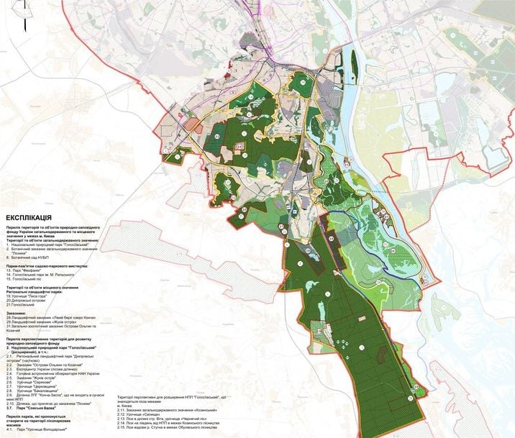
Рис.1.1.1. Функціональне зонування Голосіївського району м. Києва, зелені зони.
Розміщення Спасо-Преображенського духовно-просвітницького центру з храмом за адресою: вулиця Ракетна 8 в плані Голосіївського району м. Києва

Голосіївський район Києва з’явився на околиці столиці на базі селища Деміївка. У 1921 році район так і називався Деміївський. У жовтні 2001 року внаслідок адміністративно-територіальної реформи утворено Голосіївський район. Він простягається від Хрещатика до південно-східних околиць міста. Вважається південними та південно-західними воротами м. Києва. Межує з Солом’янським, Печерським, Дарницьким, Києво-Святошинським, з Шевченківським, Обухівським і Бориспільським районами Київської області. Сьогодні район найбільший за площею в столиці (16,06 тис. га) [6].
Значну частину території Голосіївського району складають зелені зони:
- 17 парків культури та відпочинку, площею 924,3 га, 49 скверів, площею 46,3 га, 9 бульварів, площею 57,9 га.
- Є зелена зона значна частина якої розташована в межах Національного природного парку «Голосіївський» (належить Голосіївський парк ім. М. Рильського).
- Інші озеленені території [6].
В межах району також розташовані наступні території та об’єкти природно-заповідного фонду:
- Ботанічний сад НУБіП; ландшафтний заказник «Лівий берег озеро Конча»; парк-пам’ятка садово-паркового мистецтва «Феофанія»; ландшафтний заказник «Жуків острів»; загально-зоологічний заказник Острови Ольгин та Козачий; частково регіональний ландшафтний парк «Дніпровські острови» [6].
Основними складовими вихідних даних для проектування є: містобудівні умови та обмеження; технічні умови; завдання на проектування.
Містобудівні умови та обмеження забудови земельної ділянки - документ, що містить комплекс планувальних та архітектурних вимог до проектування і будівництва щодо поверховості та щільності забудови земельної ділянки, відступів будинків і споруд від червоних ліній, меж земельної ділянки, її благоустрою та озеленення, інші вимоги до об’єктів будівництва, встановлені законодавством та містобудівною документацією.
Крім цього, цей технічний документ, встановлює планувальні та архітектурні вимоги до об'єкту проектування, такі як: наміри забудови; кількість поверхів будівель; рекомендації з благоустрою та озеленення земельної ділянки (тротуари, дороги, парковка і т.д.) [7].
Ділянка розміщення Спасо-Преображенського духовно-просвітницького центру з храмом за адресою: вулиця Ракетна 8 в місті Києві в плані Голосіївського району відведена під будівництво житла, має спокійний рельєф місцевості, цінних насаджень не має. Поруч розташовується бульвар, з двох боків оточує територію житловий приватний сектор, в радіусі пішохідної доступності знаходиться територія науково-дослідного інституту. Загальна площа ділянки становить 0,25 га.

  - Особливості поняття інженерна підготовки території
Вивчаючи поняття інженерна підготовка міських територій, виділимо основні поняття - містобудівельний аналіз територій, природні умови та містобудівна оцінка території [9].
Містобудівна оцінка території - це поєднання планувальних, архітектурних та інженерних параметрів, які впливають на організацію та функціонування міст. До їх складу належать:
- планування території - способи організації простору, розподіл зон (житлових, виробничих, рекреаційних тощо), розміщення інфраструктури (шляхів, водопостачання, енергетика);
- архітектурні характеристики це: стиль, висота та форма будівель і споруд, їх розташування на місцевості, вимоги до дизайну та естетики міського середовища;
- інженерні характеристики: інфраструктура, що забезпечує функціонування міста, включає водопостачання, каналізацію, енергетику, транспорт;
- природні умови: клімат, рельєф, гідрологія, ґрунти, які впливають на розвиток та планування міст [3, 8].
Містобудівні умови та обмеження (МУО) формуються з урахуванням природних умов та містобудівних характеристик територій. Містять вимоги до забудови земельних ділянок, включають такі параметри, як: висота будівель - гранично допустима висота будинків. Щільність забудови - визначається максимально допустимим відсотком забудови земельної ділянки [8]. Відстані до червоних ліній - встановлюються відповідно до мінімально допустимої відстані від об'єкта, що проектується, до червоних ліній. Інші обмеження: обмеження використання природних територій, встановлені відповідно до Повітряного кодексу України. Містобудівні умови та обмеження забудови земельної ділянки (далі - МУтаО) надаються відповідним уповноваженим органом містобудування та архітектури (в даному випадку Київської міської ради/Київська міська державна адміністрація) на підставі містобудівної документації на місцевому рівні на безоплатній основі.
Таким чином, містобудівні характеристики територій та природних умов є важливою основою для планування, проектування та будівництва міст, а МУО - це інструмент для забезпечення якісної та безпечної забудови території міста [3, 8].
Містобудівна документація є інструментом державного регулювання планування територій, яке передбачає:
- прогнозування розвитку територій;
- забезпечення раціонального розселення й визначення напрямів сталого
розвитку територій; обґрунтування розподілу земель за цільовим призначенням;
- взаємоузгодження державних, громадських та приватних інтересів під час
планування й забудови територій; -визначення й раціональне розташування зон житлової та громадської забудови, виробничих, рекреаційних, природоохоронних, оздоровчих, історико-культурних та інших зон і об’єктів;
- встановлення режиму забудови територій, на яких передбачено
провадження містобудівної діяльності; розроблення містобудівної та проектної документації, будівництво об’єктів; реконструкцію існуючої забудови та територій.
- Відповідає за збереження, створення та відновлення рекреаційних, природоохоронних, оздоровчих територій та об’єктів, ландшафтів, лісів, парків, скверів, окремих зелених насаджень; за створення та розвиток інженерно-транспортної інфраструктури.
- Сприяє створенню безперешкодному життєвому середовищу для осіб з обмеженими фізичними можливостями та інших маломобільних груп населення;
- Відповідає за проведення моніторингу забудови; ведення містобудівного кадастру.
- Відповідає за здійснення контролю у сфері містобудування. [3, 10].
Отже, інженерна підготовка території – це комплекс певних інженерних
заходів, які використовуються з метою покращення природних умов, що проводяться на відповідній території. Інженерна підготовка та благоустрій міських територій, вивчає питання охорони природного середовища, санітарної очистки міст, ліквідації, розвитку, обмеження та впливу фізико-геологічних процесів на територію міста [9].

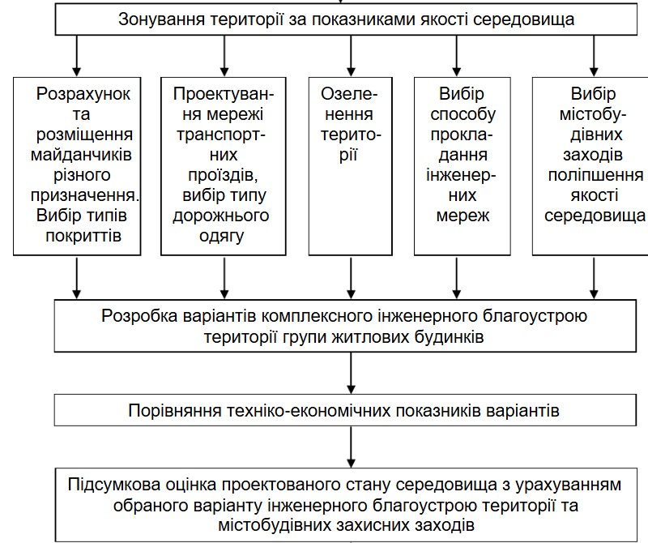

    - Зонуванння території за показником якості середовища

  - Класифікація об'єктів інженерної підготовки та благоустрою території
До інженерної підготовки території відносяться такі заходи як: захист території від підтоплення, пониження ґрунтових вод і їх осушення, захист від затоплення та укріплення берегових смуг водоймищ, протиерозійні заходи, боротьба з яроутворенням, заходи проти зсувів, селевих потоків, штучне зрошення тощо.
Рішення багатьох питань з інженерної підготовки міських територій вимагає попереднього вивчення природного рельєфу і його пристосування до вимог
Інженерна оцінка території включає, перш за все, характеристику природного рельєфу. Територія міста, з точки зору інженерної підготовки території, спираючись на існуючу класифікацію, та повинна задовольняти наступним основним умовам:
1) рельєф території має відповідати вимогам забудови, нормального водовідводу та організації міського транспорту;
2) територія не повинна бути заболоченою чи затоплюваною паводковими водами;
3) за своєю несучою спроможністю ґрунти мають відповідати наміченому типу забудови;
4) територія житлових кварталів повинна бути розташована з навітряного боку щодо джерел забруднення повітря, а при наявності річки – вище стосовно підприємств, що викликають забруднення водоймищ;
5) територія повинна мати розміри, що забезпечують можливість перспективного розвитку населеного місця;
6) територія має бути забезпечена гарними джерелами водопостачання і місцями для скидання стічних вод;
7) територія має бути забезпечена зовнішніми автомобільними дорогами чи залізницями (у випадку їх відсутності давати можливість побудови їх без особливих труднощів);
8) на території, яку відводять під забудову, не повинно бути корисних копалин, що мають промислове значення [10].
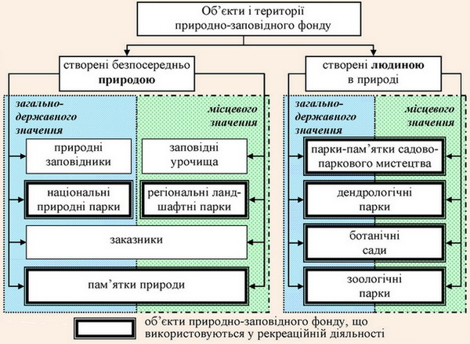

Рис. 1.3.1. Об'єкти природно-заповітного фонду

За витратами на інженерну підготовку території поділяють на три категорії:
1) придатні для капітального будівництва (витрати на інженерну підготовку складають менше 1,5 % від загальної вартості будівництва);
2) умовно придатні (витрати на інженерну підготовку складають від 1,5 до 3 % від загальної вартості будівництва);
3) непридатні за інженерно-геологічними і санітарно-гігієнічними умова-ми, усунення яких склало б більше 3 % від загальної вартості будівництва [1, 10].
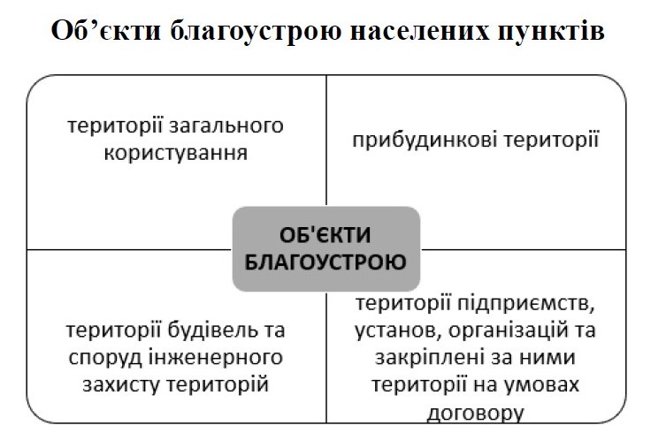
Рис. 1.3.2. Об'єкти благоустрою населених пунктів
Залежно від ґрунтів території за придатністю також поділяють на три категорії:
1) придатні, що допускають зведення будинків і споруд без виконання штучних основ, що відповідає ґрунтам з нормативним тиском не нижче 1,5 кг/см2;
2) обмежено придатні, із слабкими ґрунтами, на яких при спорудженні багатоповерхових будинків необхідно виконувати фундаменти посиленого типу і проводити заходи, що роблять будівництво дорожчим на 5–8 %;
3) непридатні, слабкі ґрунти потужністю більше 2 м і просадні ґрунти 2-го типу, що вимагають особливо складних основ і фундаментів [11].
До елементів благоустрою треба віднести [12]:
- покриття площ, вулиць, доріг, проїздів, алей, бульварів, тротуарів, пішохідних зон і доріжок;
- засоби та обладнання зовнішнього освітлення та зовнішньої реклами;
- зелені насадження загального та обмеженого користування і спеціального призначення;
- будівлі та споруди системи вивезення побутових відходів;
- обладнання (елементи) дитячих, спортивних та інших майданчиків, розміщених на територіях загального користування та інших об’єктах благоустрою;
- технічні засоби регулювання дорожнього руху.
Благоустрій територій об’єктів культурної спадщини здійснюється відповідно до:
Закону України «Про благоустрій населених пунктів»; Закону України «Про охорону культурної спадщини» [13, 14].
Благоу́стрій — комплекс робіт інженерного захисту, розчищення, осушення та озеленення території. Поєднання соціально-економічних, організаційно-правових та екологічних заходів з покращання мікроклімату, санітарного очищення, зниження рівня шуму, що здійснюються на певній території з метою її раціонального використання, належного утримання та охорони, створення умов щодо захисту і відновлення сприятливого для життєдіяльності людини довкілля [13].
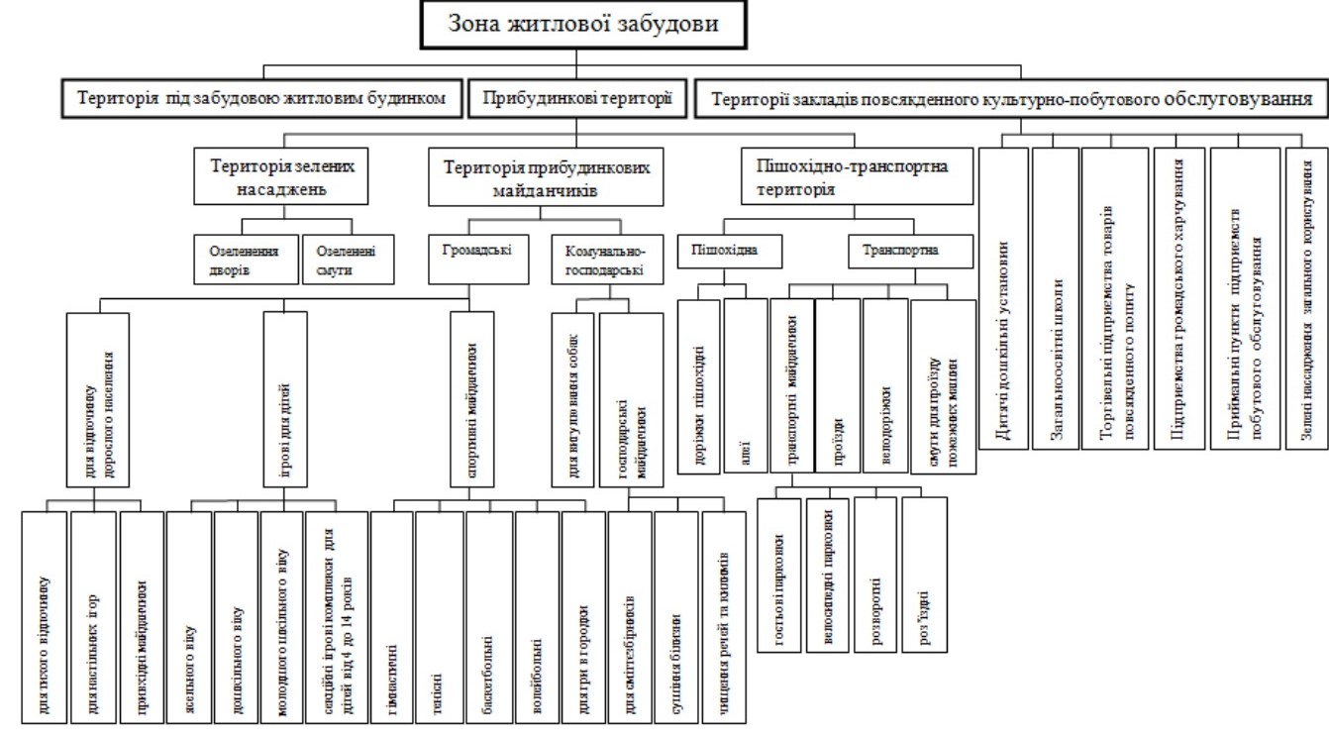

Рис. 1.3.3. Класифікація територій, виділених під озеленення та благоустрій

- споруди системи інженерного захисту території;
- комплекси та об'єкти монументального мистецтва;
- малі архітектурні форми;
- інші елементи благоустрою, визначені нормативно-правовими актами.

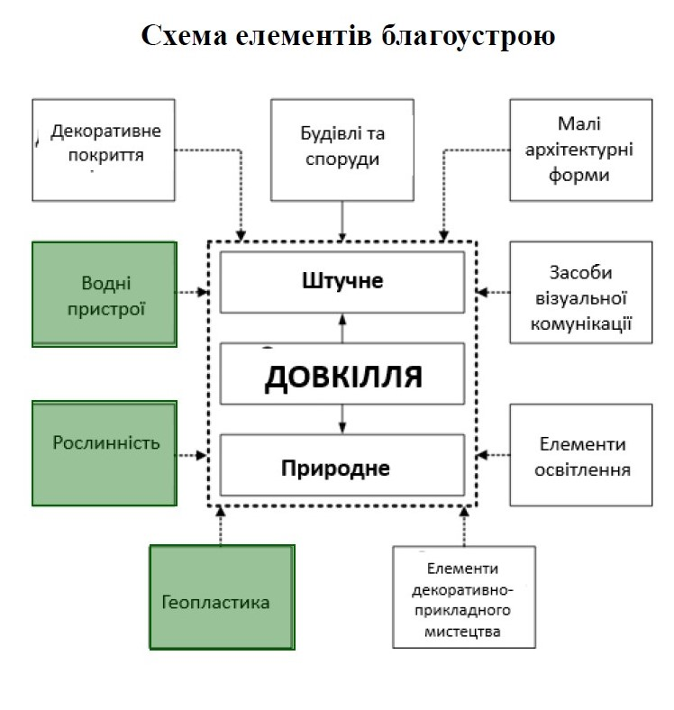
Рис. 1.3.4. Схема елементів благоустрою

  - Приклади використання інформаційного середовища BIM-моделювання у генеральному плануванні
В сучасному генеральному плануванні є можливість створення комплексної цифрової моделі території - Building Information Modeling. Вона включає топографічні, геодезичні та інженерні дані [15, с.47], Однією з головних переваг застосування інформаційного моделювання будівль є можливість здійснювати інтегрований аналіз умов будівництва, враховуючи природні та техногенні фактори, що впливають на розташування об'єктів. Завдяки цьому забезпечується мінімізація питань, пов'язаних із нераціональним використанням території та можливими ускладненнями під час виконання будівельних робіт [17].
Значну роль відіграє також можливість виконання багатоваріантного моделювання, що дозволяє порівнювати різні концепції генерального планування та обирати оптимальне рішення відповідно до економічних, екологічних і технічних критеріїв. Інформаційне середовище BIM дозволяє отримувати актуальні дані про проект, що сприяє швидкому узгодженню змін та коригуванню планів у разі необхідності. Автоматизація процесів аналізу та оптимізації дозволяє значно скоротити час, необхідний для прийняття рішень, що особливо важливо при реалізації масштабних інфраструктурних проектів.
Використання параметричного моделювання забезпечує можливість швидкої адаптації проекту до нових вимог та умов, що можуть виникати на різних стадіях будівництва, дозволяє уникати невідповідності між проектними рішеннями, покращує контроль за витратами та координацію між підрядниками і постачальниками матеріалів [16, c.461].
Така взаємодія є надзвичайно важливою для досягнення ефективного та якісного результату. Використання BIM у генеральному плануванні сприяє підвищенню ефективності управління територіями, зниженню витрат та скороченню термінів реалізації проектів. Враховуючи швидкий розвиток цифрових технологій, впровадження таких підходів стає невід’ємною частиною сучасного містобудування, що дозволяє створювати стійкі, комфортні та безпечні середовища для життя та діяльності людей [18].

Висновки по розділу 1
Технічне завдання на проектування розроблено відповідно до: Закону України «Про регулювання містобудівної діяльності»; ДБН Б.1.1-15:2012. «Склад та зміст генерального плану населеного пункту»; ДБН Б.1.1-22:2017 «Склад та зміст плану зонування території» [1, 2, 3].
Основним завданням для проектування є: розробка принципів та методів інженерної підготовки і благоустрою, генерального плану території Спасо-Преображенського духовно-просвітницького реабілітаційного центру з храмом за адресою: вулиця Ракетна 8 в місті Києві
Вирішення задач генерального планування в інформаційному середовищі BIM-моделювання є ключовим аспектом сучасного будівництва, оскільки забезпечує ефективне управління проектами на всіх етапах життєвого циклу об'єкта. Використання BIM-технологій для розробки принципів і методів інженерної підготовки території Спасо-Преображенського духовно-просвітницького культурно-освітнього реабілітаційного центру по вулиці Ракетній, в місті Києві, дозволить автоматизувати аналіз території, оптимізувати розташування будівель і комунікаційних мереж. Таке моделювання надасть можливість підвищити точність прогнозування витрат та строків будівництва.

Розділ 2. Науково-дослідна частина

Керівник |  |  | Д. арх.,  проф. Дьомін М.М.
 | (підпис) |  | (прізвище та ініціали)

Розділ 2. Науково-дослідна частина
2.1. Основи сучасного проектування храмів, духовно-просвітницьких реабілітаційних центрів в Україні. Досвід проектування
Українські традиційні та сучасні храми за своєю формою в плані, діляться на:
- храми лінійної композиції (дводільні, тридільні);
- храми центричної композиції (ротонди, хрестові - п’яти-, семи-, дев’яти- та тринадцяти-дільні);
- храми центрично-лінійної композиції (тринавні, п’ятинавні, семинавні).

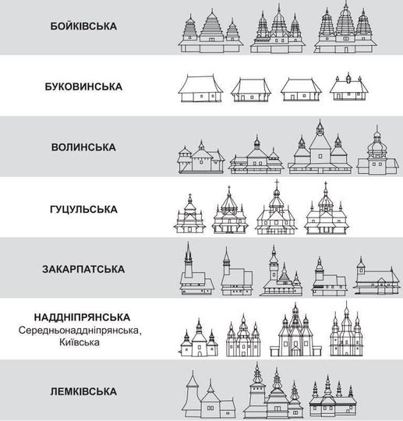

Рис. 2.1. Класифікація типів сучасного проектування храмів, духовно-просвітницьких реабілітаційних центрів в Україні.
Типологічно сакральні споруди діляться на:
- споруди - святині окремих громад – парафій. Вони можуть бути - соборами, як центри декількох парафіяльних громад, храмами (церквами) поодиноких парафій. В цих храмах завершуються богослужіння та Літургія (Євхаристія), таінства Сповіді та Причастя;
- сакральні споруди в яких звершуются богослужіння але Літургія (Євхаристія) не звершується - це характерно тільки для ПЦ та УГКЦ (каплиці, хрести-фігури), а тому вівтаря нема;
- сакральні споруди в системі комплексів духовної освіти (духовні університети, академії, семінарії);
- сакральні споруди в системі опікунсько - доброчинних закладів
(лазарети, лікарні, госпіталі, опікунські будинки, інтернати, сиротинці);
- сакральні місця та природні символи святих місць (поля, цвинтарі, меморіали, об’єкти природи). розвитку [22].
Також сучасні храми, духовно-просвітницькі реабілітаційні центри в Україні можна поділити за п’ятьма базовими принципами: принципом самостійності та синкретичності генези; консервативності базових форм; принципом тектоніки та центричності структури; принципом комбінаторності форми і шляху формотворення; принципом революційності розвитку [21]. розвитку [22].
Православний храм- релігійна споруда Православної Церкви. Призначається для здійснення спільного богослужіння громадою віруючих. Православні храмові будівлі часто називаються церквами. У строгому богословському сенсі «Церква» — це громада віруючих або релігійна організація.
За вченням Православної Церкви вона є прямою спадкоємницею ранньої Церкви Христа і Його апостолів, тож й архітектура православного храму має своє ранньохристиянське коріння.
В сучасній архітектурі православного храму виділяється три основні частини: 1) вівтар із престолом;
2) наос (середня, центральна частина, часто під куполом);
3) притвор;
— які відповідають устрою старозавітної скинії, котра теж мала три частини: святеє святих, святилище і двір.
В Україні поширені такі типи православних релігійних споруд:
- собор, церква (парафіяльний храм);
- каплиця, домова церква, скит, монастир та лавра.
Історично в інших країнах присутні й інші типи православних будівель: базиліка, катакомби і печери, мартиріум, баптистерій, моленна та ін. [23].
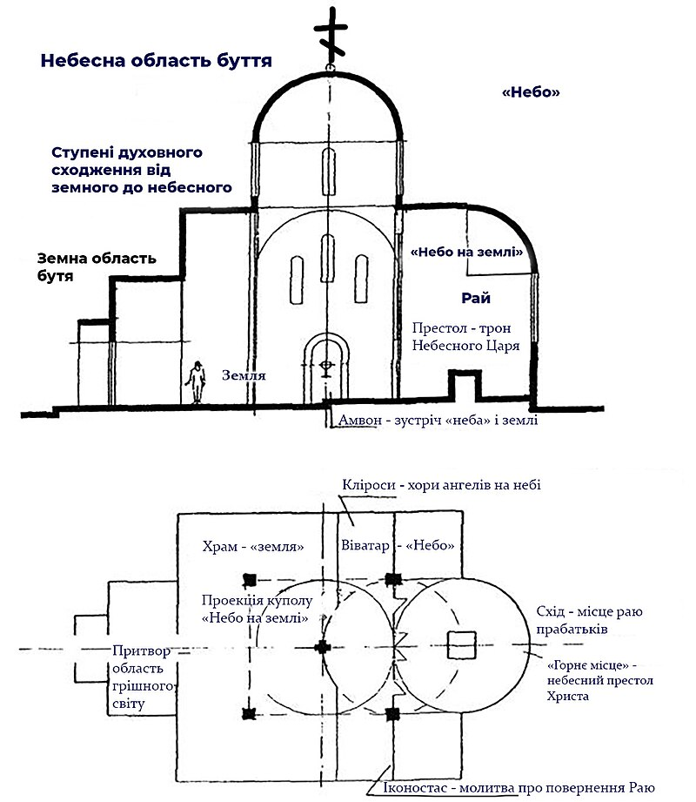
Рис. 2.2. Символізм православного храму, духовно-просвітницького реабілітаційного центру в Україні.
При проектуванні території храмового комплексу в залежності від його призначення і величини число функціональних зон може збільшуватись.
Основні функціональні зони:
- Вхідна. Передбачається в’їзд, стоянка автотранспорту та вхід для
парафіян.
- Храмова. Має безпосередній зв’язок із вхідною та можливий з іншими зонами. Призначена для проведення релігійних обрядів.
- Меморіальна. За сформованою християнською традицією в храмовій зоні дозволяється влаштування поховань, передбачається каплиця, майданчики для проведення культових заходів.
- Службово-побутова. Зазвичай розташовується церковно-притчевий будинок, житлові службові будинки або квартири, прочанська (готель), які можуть стояти окремо або цілими блоками. Просвітницька включає - недільну школу з актовою залою, бібліотекою, спортивною залою (або тренажною).
- Благодійна. У цій зоні може розташовуватися будинок для людей похилого віку (будинок милосердя), лікарня або хоспіс з окремою каплицею і трапезною, межує з рекреаційною або парковою.
- Спортивна - наближена до просвітницької.
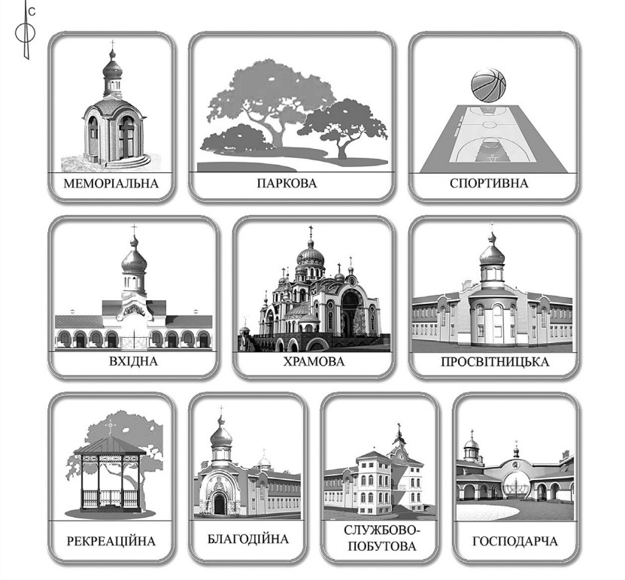
Рис. 2.2. Функціональне зонування православного храму, духовно-просвітницького реабілітаційного центру в Україні за особливостями використання територіального простору
2.2. Містобудівні аспекти та особливості
Міські зелені насадження надзвичайно позитивно впливають на якість міського життя. Зелені насадження роблять міста більш комфортними, конкурентоспроможними та приносять незаперечні екологічні та економічні вигоди. Переваги зелених насаджень у міському середовищі не можна зводити лише до естетичних цінностей.
Розмаїття функцій міських зелених насаджень об’єднано в декілька груп.
1. Екологічні функції. Зелені насадження покращують повітряний басейн міста та покращують його клімат, поглинають вуглекислий газ і виділяють кисень; знижують температуру повітря в спекотну погоду шляхом випаровування вологи;
Захищають ґрунт і поверхню стін будівель від прямого сонячного опромінення, оберігають їх від сильного перегріву і тим самим від підвищення температури повітря; регулюють режим вологості повітря; зменшують рівень міського шуму на ділянці шириною 30-40 м можуть знижувати рівні шуму на 17-23 дБА . Захищають від вітрів, знижують запиленість і загазованість повітря [24, 26].
- Містобудівні функції. Рослини беруть участь у формуванні основних
структурних елементів міста, створюють розриви зон суцільної забудови. Об’єднують житлові зони, надаючи місту цілісності та завершеності; сприяють переміщенню повітряних потоків із приміських лісів і водойм до міських територій; формують санітарно-захисні зони навколо шкідливих підприємств і об'єктів. Впливають на візуальні характеристики міського простору; зменшують навантаження на дощову каналізацію шляхом регулювання зливових стоків та ін.
3. Історико-культурні функції. Велика кількість зелених насаджень є окремими об’єктами культурної спадщини (ландшафти чи заповідні території). Найвидатніші та найцінніші зразки садово-паркового мистецтва належать до категорії пам'яток культурної спадщини. Вони перебувають під охороною держави в естетичних, наукових, природоохоронних, освітніх і оздоровчих цілях та відображають стильові особливості ландшафтної архітектури різних історичних періодів [25, 26].
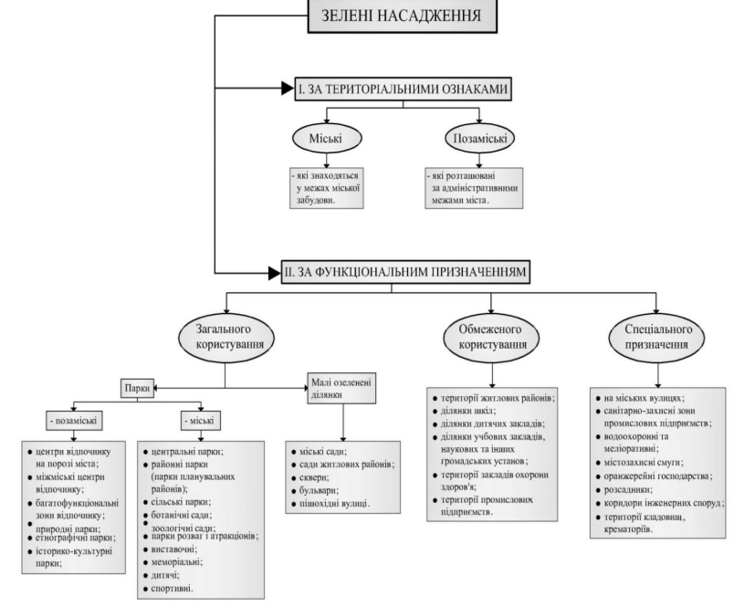
Рис. 2.2. Класифікація озеленених територій

4. Соціальні функції. Зелені насадження є важливою складовою частиною міської території. Зелені зони створюють «відчуття пори року» в місті. Формують особливе соціальне середовище [26]. Зелені насадження створюють можливості для занять спортом та оздоровлення громадян без додаткових фінансових витрат. Відіграють важливу наукову й просвітницьку роль. Елементи озеленення можуть бути поодинокими, а можуть складати цілісну систему озеленення [26, 27].

2.3. Принципи інженерної підготовки території храмів, духовно-просвітницьких реабілітаційних центрів в Україні
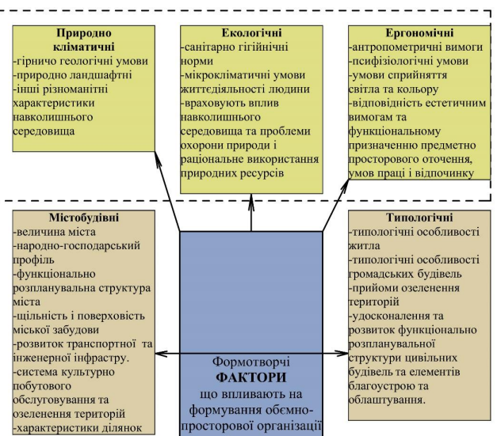
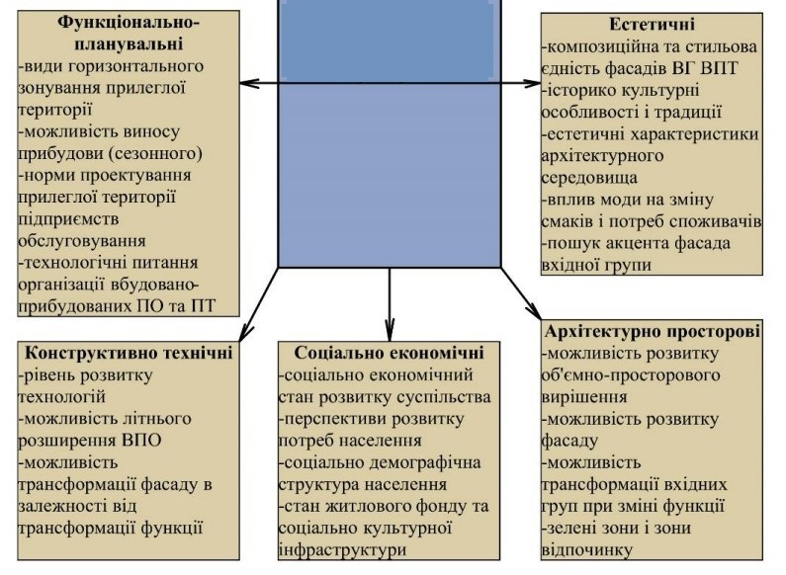
Рис. 2.3.1. Фактори, що впливають на принципи інженерної підготовки території храмів, духовно-просвітницьких реабілітаційних центрів в Україні

Таблиця 2.3.1. Категорії оцінки ступеня ризику від впровадження господарської діяльності у сфері благоустрою міських територій [32]
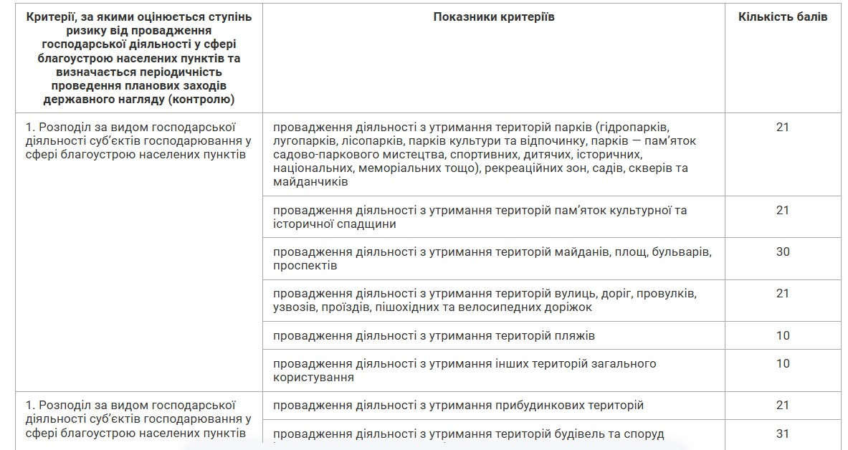
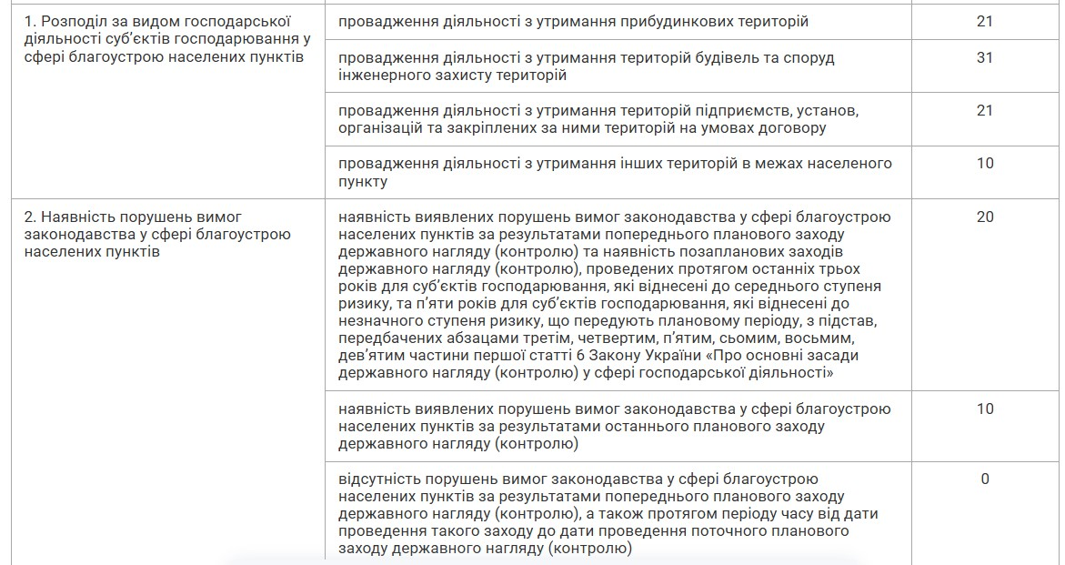
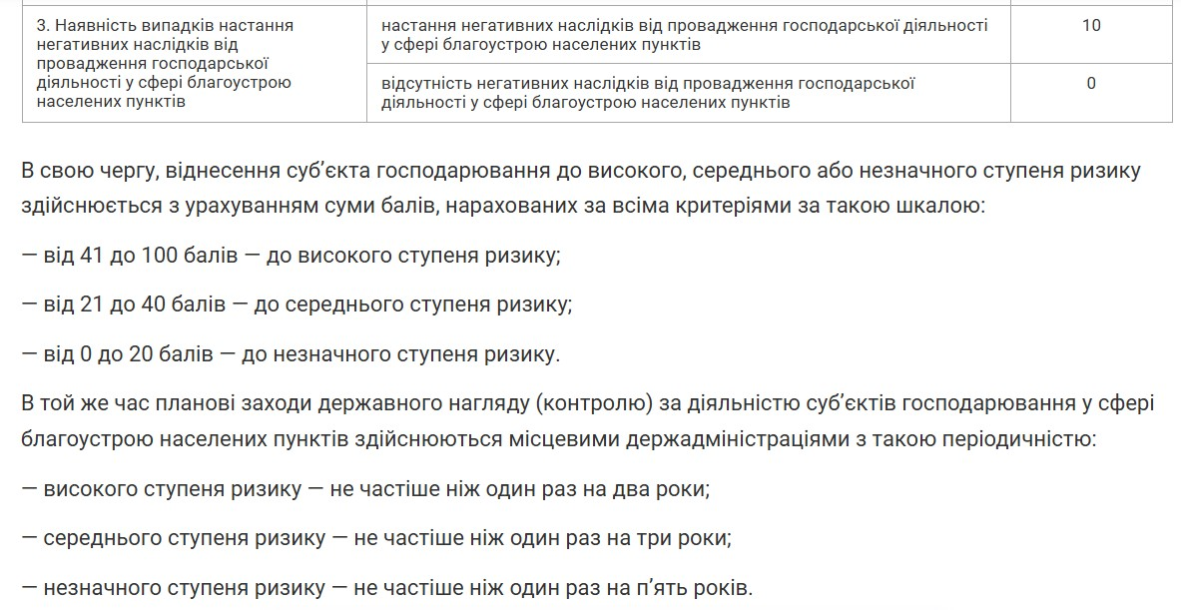

2.4. Заходи благоустрою території духовно-просвітницьких реабілітаційних центрів в Україні
Благоустрій території міста здійснюється з урахуванням особливостей території відповідно до вимог законодавства та нормативно-технічних документів.
Проектування та будівництво об’єктів будівництва на об’єктах благоустрою здійснюється відповідно до вимог законодавства у сфері містобудівної діяльності, Закону України «Про оцінку впливу на довкілля», а також ДБН Б.2.2-5:2011 «Планування та забудова міст, селищ і функціональних територій. Благоустрій територій» [20, 27].
Під час проектування благоустрою територій духовно-просвітницьких реабілітаційних центрів треба дотримуватися протипожежних, санітарно-гігієнічних, конструктивних, технологічних вимог, спрямованих на створення сприятливого для життєдіяльності людини довкілля, збереження і охорону навколишнього природного середовища, забезпечення санітарного та епідемічного благополуччя населення. Заходи з будівництва, реконструкції та капітального ремонту об’єктів благоустрою в населених пунктах треба виконувати тільки за наявності затвердженої у встановленому порядку проектної документації [30, 31].

2.5. Основні прийоми озеленення духовно-просвітницьких культурно-освітніх реабілітаційних центрів в Україні
Сучасна релігійна архітектура являє собою безліч рішень, часто слабо пов’язаних з традиційними видами будівництва.
Для оцінки достатності площ зелених насаджень різного призначення в містах застосовують такі показники, як норми озеленення на одного жителя та рівень озеленення міської забудови.
Рівень озеленення – це відношення площі озеленених територій до загальної площі міста, одиниці його адміністративного ділення або окремої функціональної території, розрахована у відсотках [28, 30, 31].
Норма озеленення на одного жителя – це визначена кількість озелененої площі (кв. м), необхідної для задоволення потреб у відпочинку, а також для покращення умов місця проживання.
Об’єкти озеленення обмеженого користування не входять в розрахункові норми озеленення міст [30, 31].
Норма насаджень в житлових кварталах і мікрорайонах змінюється залежно від питомої ваги забудови різної поверховості. Величина цієї норми встановлюється залежно від чисельності міського населення, типу озеленених територій і кліматичного підрайону, до якого належить місто [30, 31].
Для міста Києва норма зелених насаджень загального користування становить 16 кв. м/особу. В різних країнах нормування як системи озеленення в цілому, так і окремих її структурних елементів досить суттєво відрізняються. Нормативна площа зелених насаджень загальноміського парку в розрахунку на 1 мешканця може змінюватись від 5 кв. м/особу (Україна) до 10-15 кв. м/особу (Німеччина) та до 8-25 кв. м/особу (США).
Основні прийоми озеленення духовно-просвітницьких культурно-освітніх реабілітаційних центрів в Україні.
Використання інноваційних підходів, таких як вертикальне озеленення, зовнішнє озеленення, контейнерні посадки тощо дозволить ефективно використовувати храмовий простір озеленення функціональних зон, враховуючи якість та функціональність системи озеленення. Створення внутрішнього озеленення храмового комплексу. Використання зимових садів та теплиць.
Зимовий сад – максимально засклене приміщення, декороване безліччю рослин та іншими елементами декору. Це приміщення, схоже на оранжерею, в якому вільно розміщуються всілякі горшкові рослини як екзотичні, так і просто кімнатні. У зимовому саду, зазвичай, створюється певний мікроклімат, виходячи з виду обраних рослин. Якщо обрані тропічні рослини, з великим листям і довгим повітряним корінням, то температура в зимовому саду повинна бути постійно +25 °С і вище, та підвищена вологість повітря, причому можлива присутність неяскравого світла. Якщо ж обрані субтропічні рослини, з дрібними листочками або пальми, то температура в зимовому саду може бути нижче і вологість не обов'язкова, але світло яскравіше [28].
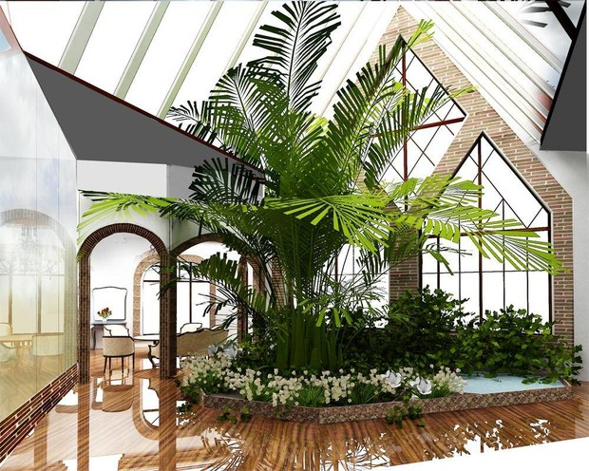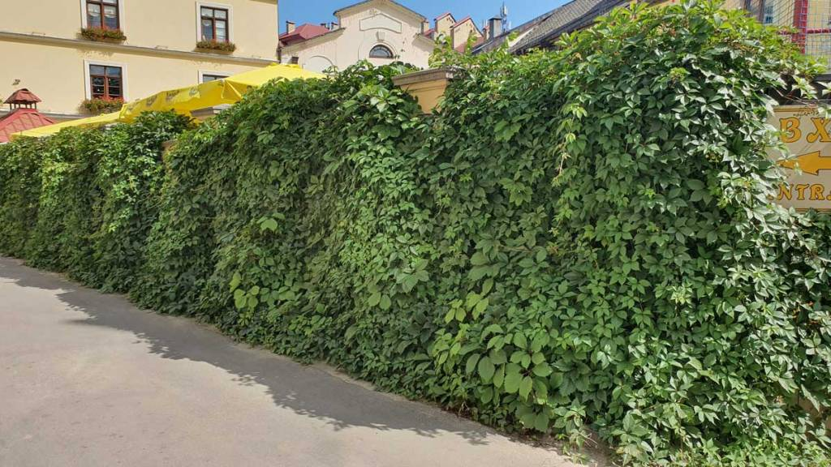
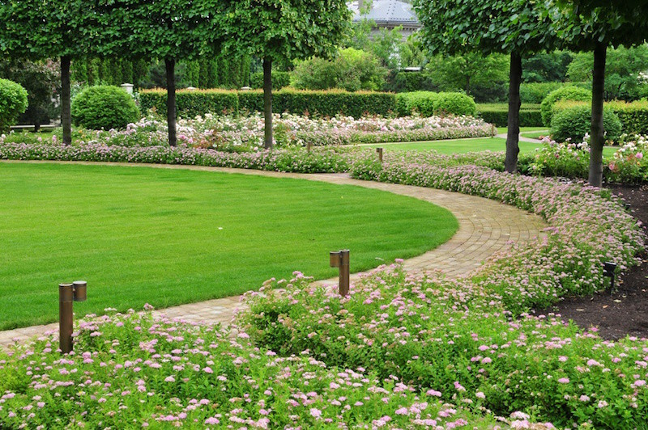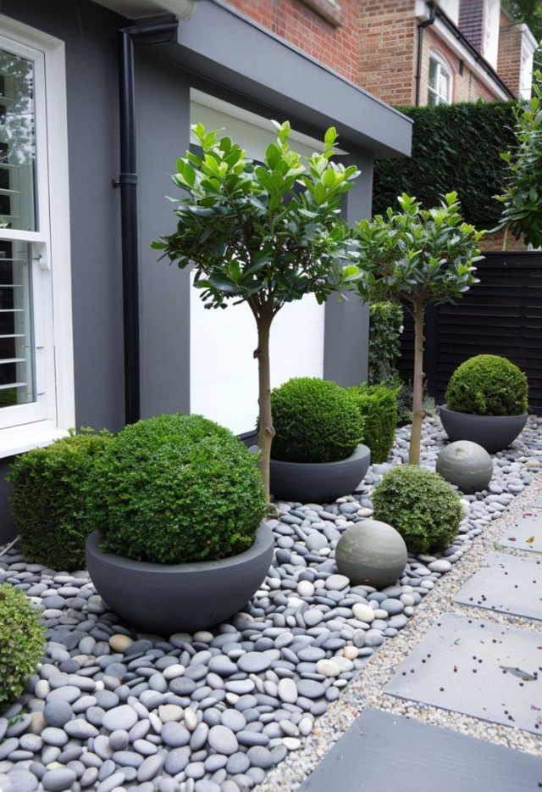
Рис. 2.5.1. Прийоми озеленення духовно-просвітницьких культурно-освітніх реабілітаційних центрів в Україні

Висновки по розділу 2
Україна також розташована у двох кліматичних поясах — помірному та субтропічному (Південний берег Криму). За законом широтної зональності на рівнинній території України з півночі на південь спостерігається закономірна зміна природних зон: зони мішаних і широколистих лісів змінюють лісостепи, а потім і степи. 95% території України мають рівнинні східноєвропейські ландшафти, які в межах країни поділяються на чотири типи: мішанолісові (близько 17% території); широколистолісові (близько 7%); лісостепові (32%); степові (близько 40%).
Залежно від співвідношення тепла й вологи їх розділено на три підтипи: північностепові (лучно-степові), середньостепові та південно-степові (сухостепові) [20,28].
До класу рівнинних належать мішанолісові, широколистолісові, лісостепові й степові ландшафти, для кожного з яких характерна власна взаємодія основних природних чинників: сонячної радіації, атмосферної циркуляції, земної поверхні.
Основною особливістю ландшафту є його цілісність. Вона визначається закономірним поєднанням взаємозалежних і взаємопов’язаних елементів природи на певній території [28].
Відомий географ Ф.Н. Мілько написав що «місто – це теж природа, вивчення якої не менш, а мабуть, ще більш важливо внаслідок її постійної близькості до людини й практичної значущості. Під час проектування благоустрою територій духовно-просвітницьких реабілітаційних центрів треба дотримуватися протипожежних, санітарно-гігієнічних, конструктивних, технологічних вимог, спрямованих на створення сприятливого для життєдіяльності людини довкілля, збереження і охорону навколишнього природного середовища, забезпечення санітарного та епідемічного благополуччя населення.

Розділ 3.
Розрахунково-конструктивні рішення

Керівник |  |  | Д. арх.,  проф. Дьомін М.М.
 | (підпис) |  | (прізвище та ініціали)

Розділ 3. Розрахунково-конструктивні рішення

3.1. Загальна характеристика території Спасо-Преображенського духовно-просвітницького реабілітаційного центру по вулиці Ракетній, будинок 8 в місті Києві. Особливості розміщення в межах міста та планувального району
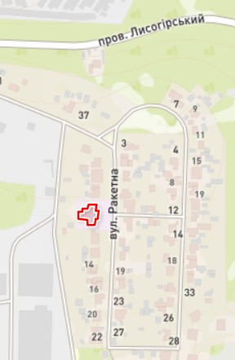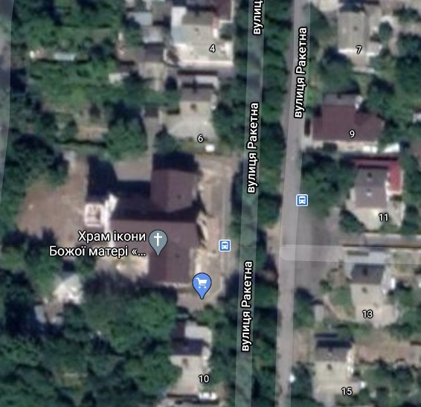
Рис. 3.1.1. Ситуаційний план території розміщення Спасо-Преображенського духовно-просвітницького культурно-освітнього реабілітаційного центру по вулиці Ракетній, будинок 8 в місті Києві
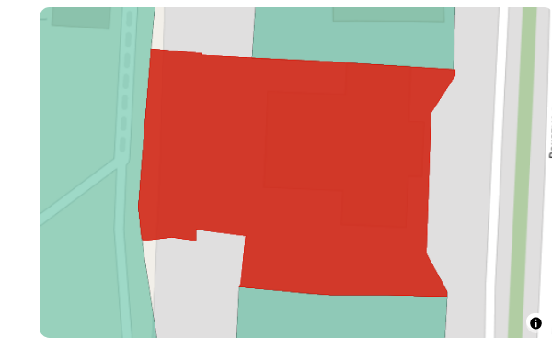
Рис. 3.1.2. Ситуаційний план території розміщення Спасо-Преображенського духовно-просвітницького культурно-освітнього реабілітаційного центру по вулиці Ракетній, будинок 8 в місті Києві за даними кадастрової карти та цільового призначення земельної ділянки
Категорія земель та вид цільового призначення земельної ділянки визначаються в межах відповідного виду функціонального призначення території, передбаченого затвердженим комплексним планом просторового розвитку території територіальної громади або генеральним планом населеного пункту.
Всі землі України за основним цільовим призначенням поділяються на такі категорії:

а) землі сільськогосподарського призначення;

б) землі житлової та громадської забудови;

в) землі природно-заповідного та іншого природоохоронного призначення;

г) землі оздоровчого призначення;

ґ) землі рекреаційного призначення;

д) землі історико-культурного призначення;

е) землі лісогосподарського призначення;

є) землі водного фонду;

ж) землі промисловості, транспорту, зв’язку, енергетики, оборони та іншого призначення [5, 21].
Встановлення цільового призначення земельної ділянки може здійснюватися без додержання вищезазначених вимог, у випадках: передачі земельної ділянки державної, комунальної власності відповідно до частини третьої статті 24 Закону України "Про регулювання містобудівної діяльності" [4, 5].

Кадастровий номер: 8000000000:82:412:0008. Площа ділянки – 0,2471 га.
Форма власності – комунальна власність.
Вид використання: Охорона здоров'я і соціальних послуг.
Категорія; землі житлової та громадської забудови.
Цільове призначення землі; для реконструкції нежитлового будинку під розміщення центру соціальної адаптації. Адреса: м. Київ, Голосіївський район, вулиця Ракетна 8.

3.2. Загальна історична довідка

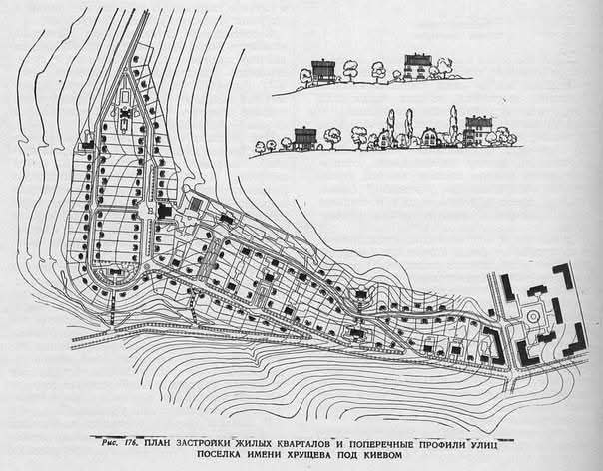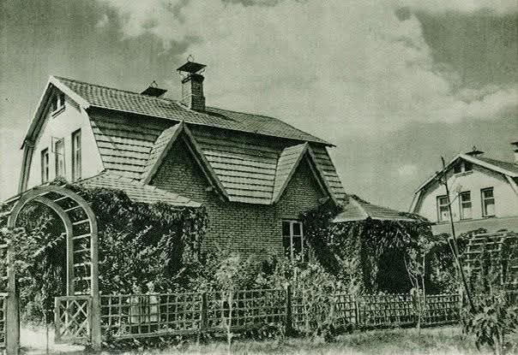
Рис. 3.2.1. Історична довідка. Поселення імені Хрущова в м. Києві
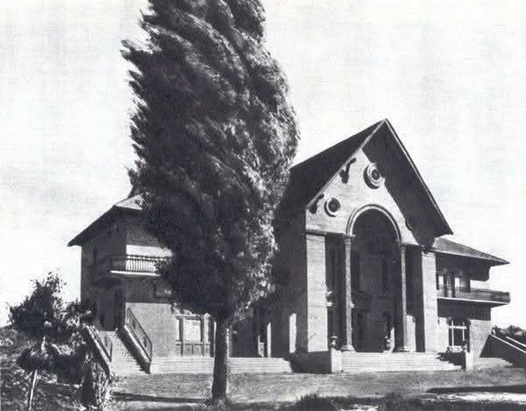
Рис. 3.2.2. Історична довідка. Кінотеатр “Маяк”, 1949 р. по вул. Ракетній в м. Києві

Кінотеатр “Маяк” побудований в 1949 році на вул. Ракетній в м. Києві (поряд з Лисогірською) був розрахований на 200 місць. Проіснував до 1955 року. В 1956 - 1992 рр. в будівлі розміщався клуб, кінотеатр, фельдшерський пункт, продуктовий магазин, бібліотека, виборчі дільниці. На початку 90-х тут також були продуктовий та промтоварний магазини, бібіліотека, дитячі гуртки.
Раке́тна ву́лиця в Голосіївському районі міста Києва, виникла в 50-ті роки XX століття (місцевість Багринова гора). Пролягає від Лисогірської вулиці до Панорамної вулиці (на деяких електронних картах — до проспекту Науки). Вулиця існує під назвою своєю назвою з 1958 року. Автором пректу забудови мікрорайону був архітектор Микола В’ячеславович Холостенко (1902 - 1978) .
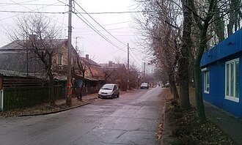
Рис. 3.2.3. Раке́тна ву́лиця в Голосіївському районі міста Києва

1992 р. – міністерство культури України вирішило кінотеатр закрити.
1992-1996 рр. - був створений будинок народної творчості, хор, студія запису дисків. 1995 р. – функціонував як бібліотека, потім як складське приміщення.
21.08.1995р. рішенням виконавчого комітету Київської міської ради народних депутатів № 289 Кінотеатр “Маяк” ліквідовано та виключено з мережі кінотеатрів.
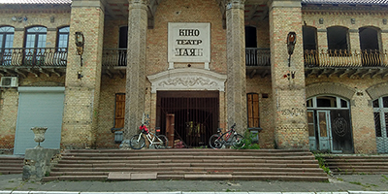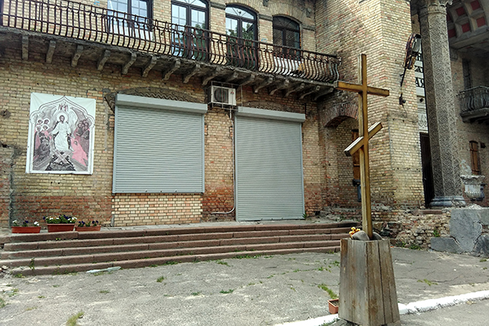
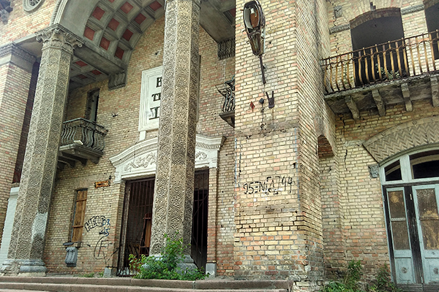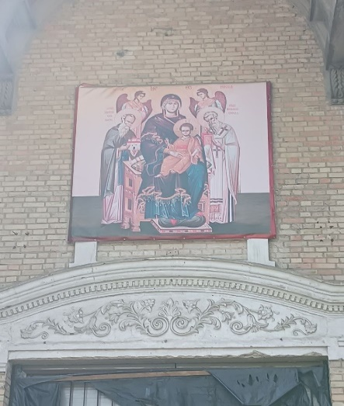

Рис. 3.2.1. Фотофіксація території розміщення Спасо-Преображенського духовно-просвітницького реабілітаційного центру по вулиці Ракетній, в місті Києві в різні історичні періоди 2020р, 2025р.
З 1992- 2007 рр. - будинок був напівзруйнований. 08.11.2007 відповідно до розпорядження №1445 Київської міської державної адміністрації нежила будівля по вул. Ракетній 8 була передана в господарське відання КП «Київжитлоспецексплуатація».
Весна 2008 р. - пачаток створення в приміщенні колишнього кінотеатру “Маяк” Спасо-Преображенського духовно-просвітницького центру з храмом на честь ікони Божої Матері «Домостроітельниця» (Економісса), який має стати духовним осередком для молоді.
7 травня 2009 року Володимиром Блаженнійшим Митрополитом Київським і всієї України Предстоятелем Української Православної церкви було завершено закладку Спасо-Преображенського духовно-просвітницького реабілітаційного центру з храмом по вулиці Ракетній, в місті Києві та відбулося освячення храму на честь ікони Божої Матері «Домостроітельниця» (Економісса).

3.3. Кліматичні умови
Природні умови відіграють У формуванні містобудівних характеристик важливу роль відіграють природні умови. Це – рельєф та клімат території.
Природні умови впливають на вибір місця для майбутньої забудови, планування вулиць та інженерних комунікацій.
На вибір матеріалів для будівництва, організацію простору, створення громадських зон та парків впливає клімат [11, 12].
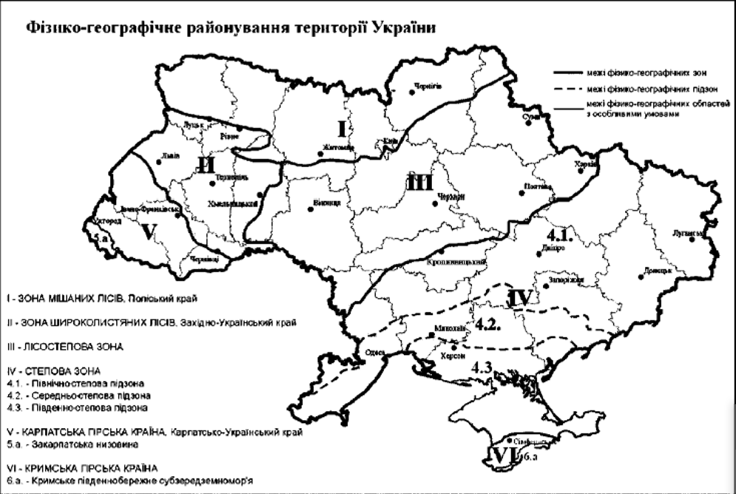
Рис. 3.3.1.Фізико-географічне районування території України
Клімат Києва помірно континентальний, із м'якою зимою і теплим літом. Місто належить до 1-ї зони, відповідно до карти фізико-географічне районування території України.
Голосіївський район має помірно-континентальний клімат, як і більша частина України. Сереньорічна температура тут становить +7,2 °C. Цей район відчуває мікрокліматичний вплив великого індустріального міста, але також має значну зелену зону, що впливає на місцевий клімат.
Помірно континентальний клімат: холодніші зими та тепліші літа.
Все це характерно для помірно-континентального клімату, і для Голосіївського району.
Вплив міста: Голосіївський район, як і інші частини Києва, відчуває
вплив великого міста, що може призводити до невеликих змін у мікрокліматі.
Зелена зона. Наявність Голосіївського лісу, парків та інших зелених
насаджень має позитивний вплив на місцевий клімат, регулюючи температуру та вологість.
Середня температура січня протягом 1991-2020 рр. становить −3,2 °C, липня +21,3 °C.
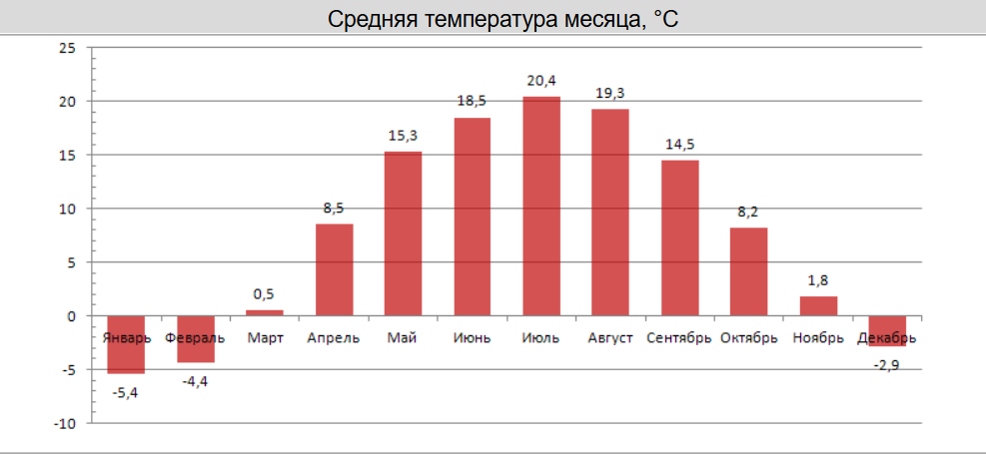
Рис. 3.3.2. Середня температура з січень - грудень
Опади. Клімат в Києві, а отже, і в Голосіївському районі, має достатнє зволоження.
Абсолютний мінімум (−32.2 °C) зафіксовано 7 і 9 лютого 1929 р.), абсолютний максимум (+39,4 °C) - 30 липня 1936 р. [34, 35].

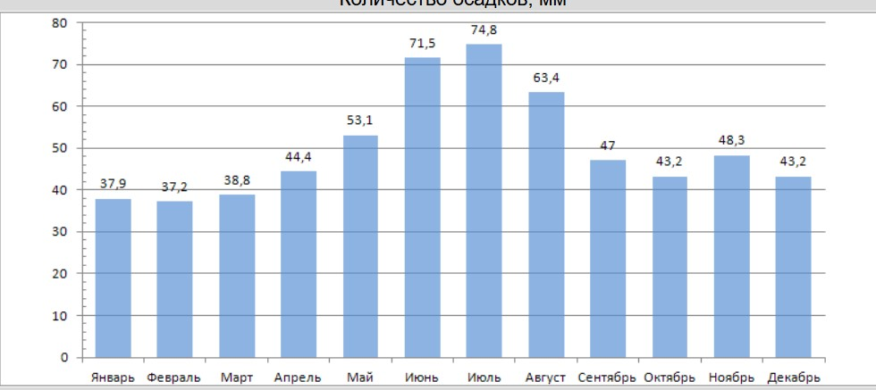
Рис. 3.3.2. Середня кількість опадів січень - грудень
Вирощування культур. Помірно-континентальний клімат із достатнім зволоженням є сприятливим для вирощування зернових, овочевих та фруктово-ягідних культур.

3.4. Оцінка існуючого стану території дослідження.
Технічний стан будівель
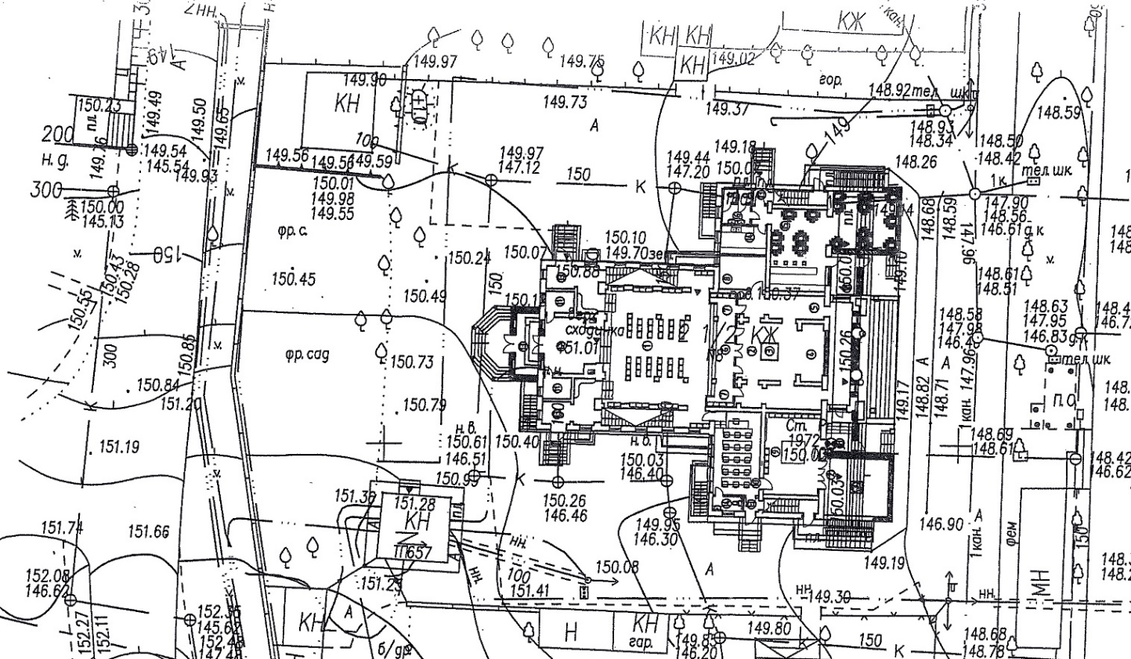
Рис. 3.4.1. Ситуаційний план території розміщення Спасо-Преображенського духовно-просвітницького культурно-освітнього реабілітаційного центру по вулиці Ракетній, будинок 8 в місті Києві

Під час розробки проетку Спасо-Преображенського духовно-просвітницького реабілітаційного центру по вулиці Ракетній, будинок 8 в місті Києві за основу для подальшого проектування була використана топографічна зйомкам території (топографо-геодезичний план М1:500). Представлений на рис. 1.3.3.

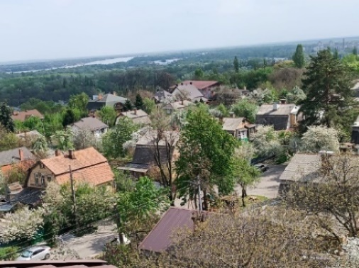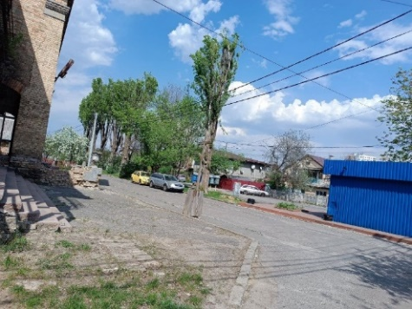
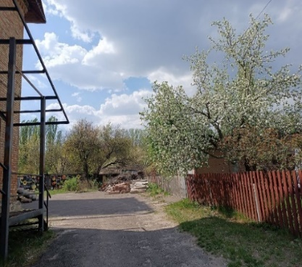
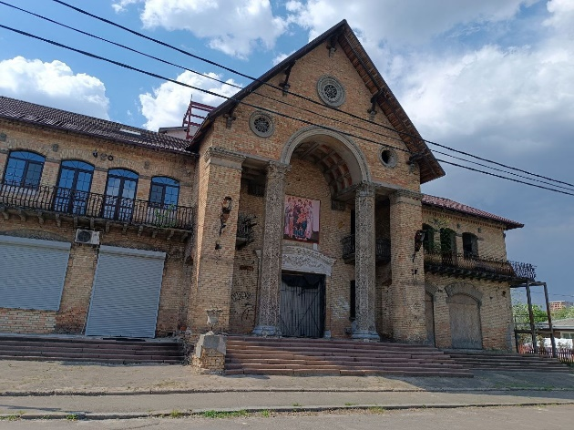

Рис. 3.4.2. Фотофіксація. Оцінка існуючого стану території дослідження

3.5. Функціональне зонування території розміщення
Спасо-Преображенського духовно-просвітницького культурно-освітнього реабілітаційного центру в місті Києві
Містобудівні особливості розташування храму, храмового (або монастирського) комплексу впливають на вибір ділянки під будівництво і його розміри. Призначення і статус храму обумовлюють функціональне зонування території. Територія храму поділяється на низку функціональних зон: вхідну, храмову, допоміжного призначення і господарську. У залежності від конкретної ситуації насичення цих зон планувальними елементами може бути різною.
Місця розташування сучасних православних храмів можна звести до наступних основних містобудівних ситуацій: загальноміський центр, центр планувального району, центр сільського поселення, у складі житлового утворення міста або іншого населеного пункту, в комплексі з вокзалами, ринками, адміністративними будівлями, на території різних міських установ і комплексів (лікувальних, навчально-виховних, військових, спортивних, меморіальних), на території в’язниць, на кладовищах або на площі перед кладовищем, у парковій і рекреаційній зонах, на околиці міст і населених пунктів (монастирські комплекси). Храм будь-якої конфесії складається з головних (сакральних) приміщень, допоміжних і технічних. Площа і перелік приміщень можуть бути уточнені конкретним завданням на проектування. Основні функціональні зони: Вхідна - передбачається в’їзд, стоянка автотранспорту та вхід для парафіян. Вона зазвичай акцентується головною брамою, надбрамною дзвонницею або дзвіницею. Можуть розміщуватися: місце для охорони, церковна крамниця, зона відпочинку і туалети для парафіян. Храмова - призначена для проведення релігійних обрядів. У цій зоні розташовується храм, надбрамна дзвіниця або дзвінниця, хрещальня, майданчики для відпочинку парафіян.
Навколо храму передбачається круговий обхід для Хресного ходу, який також можна використовувати для проїзду пожежних машин (забезпечення протипожежних норм). Зазвичай перед головним входом влаштовується накопичувальна площа (сьогодні її часто називають папертю) для входу та евакуації парафіян.
Меморіальна. За сформованою християнською традицією в храмовій зоні дозволяється влаштування поховань, передбачається каплиця, майданчики для проведення культових заходів.
Службово-побутова - зазвичай розташовується церковно-притчевий будинок, житлові службові будинки або квартири, прочанська (готель), які можуть стояти окремо або цілими блоками. Також тут розташовуються туалети для парафіян й окремо для священнослужителів. У залежності від конкретної містобудівної ситуації та об’ємно - просторового рішення храмового комплексу, частина з цих приміщень може розташовуватися в стилобатній частині храму.
Просвітницька включає - недільну школу з актовою залою, бібліотекою, приміщенням для заняття спортом (або тренажною). Разом з цією групою приміщень дозволяється розташовувати трапезну, просфорню, медичний пункт. Сюди також відносяться майданчики для проведення занять на свіжому повітрі, спортивні, тихого відпочинку, які наближені до рекреаційної або паркової зони храмового комплексу.
Благодійна. У цій зоні може розташовуватися будинок для людей похилого віку (будинок милосердя), лікарня або хоспіс з окремою каплицею і трапезною, приміщеннями для медичного обслуговування та майданчиками тихого відпочинку. Зона межує з рекреаційною або парковою.
Спортивна - наближена до просвітницької. Крім спортивної (тренажної) зали з обслуговуючими приміщеннями, які розміщені в окремих будівлях або в комплексі з іншими спорудами, передбачаються площинні споруди — майданчики для волейболу, баскетболу, міні-футболу та інших активних видів спорту. Варто зазначити, що ця функціональна зона ще не отримала достатнього розвитку в православних храмових комплексах.
Рекреаційна (паркова) - призначена для організації відпочинку засобами формування ландшафту та елементів благоустрою — альтанок, фонтанів, декоративних водойм.
Господарська - знаходиться узбіч головного входу. Ця зона має господарський в’їзд, сміттєзбірник і стоянку автотранспорту, гаражі, майстерні, художні майстерні для іконописців та для пошиття вбрання.
Під час проектування воріт слід врахувати можливість для в’їзду пожежних автомобілів на храмову територію: ворота повинні бути заввишки не менше 4,25 м і завширшки не менше 3,5 м. Доріжки та майданчики на території культових будівель та споруд і їхніх комплексів проектуються з твердим покриттям та вертикальним плануванням, яке забезпечує стікання дощової води. Озеленення прилеглої території храмового комплексу передбачається не менше як на 15% площі ділянки. Навколо храму організовують круговий обхід для обходження Хресного ходу під час церковних свят завширшки від 3 до 5 м з майданчиком завширшки до 6 м перед бічними входами до храму і навпроти вівтаря.

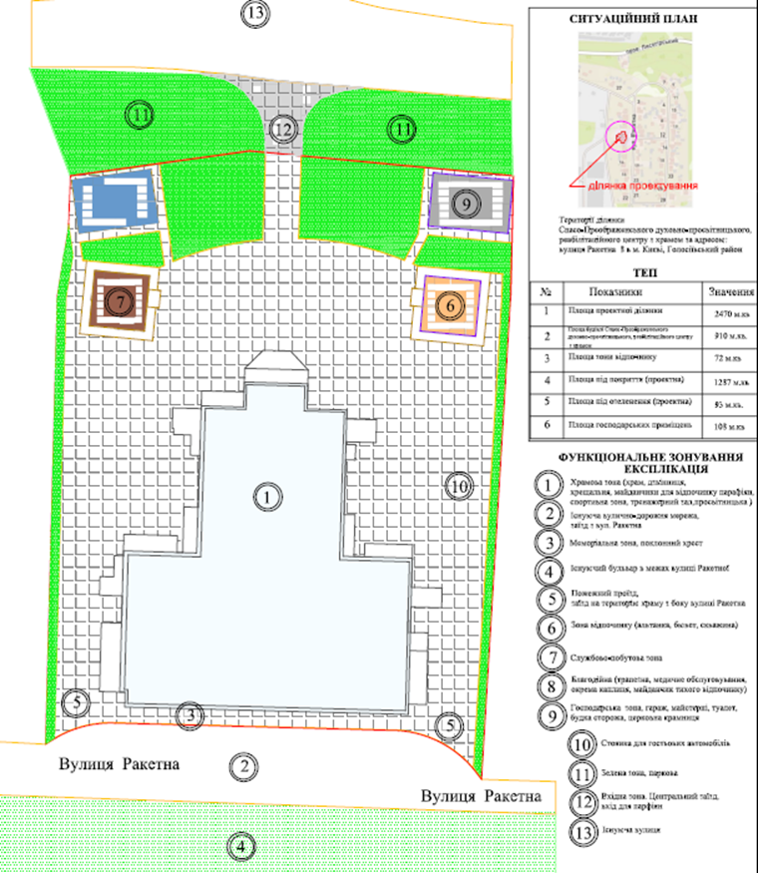
3.5.1 Функціональне зонування території розміщення
Спасо-Преображенського духовно-просвітницького культурно-освітнього реабілітаційного центру в місті Києві

3.6. Паспорт забудови.
Архітектурно-просторове рішення Спасо-Преображенського духовно-просвітницького культурно-освітнього реабілітаційного центру по вулиці Ракетній, в місті Києві
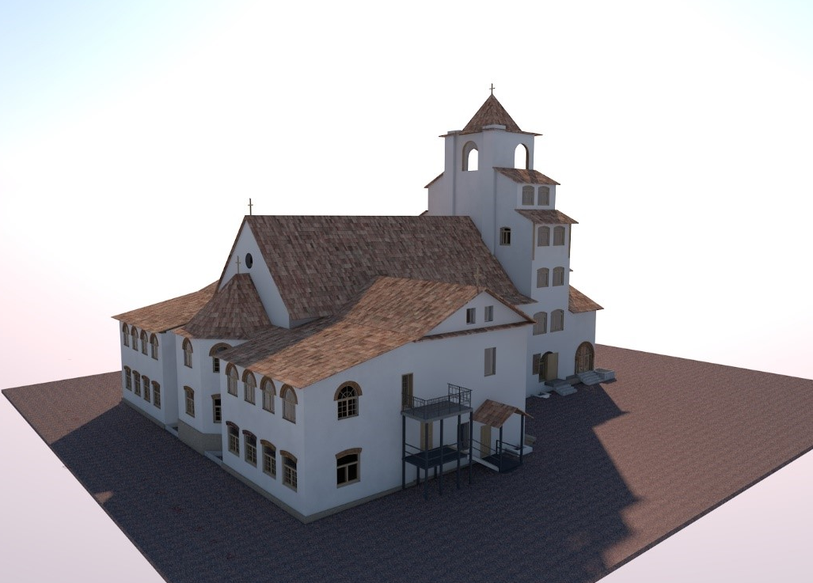
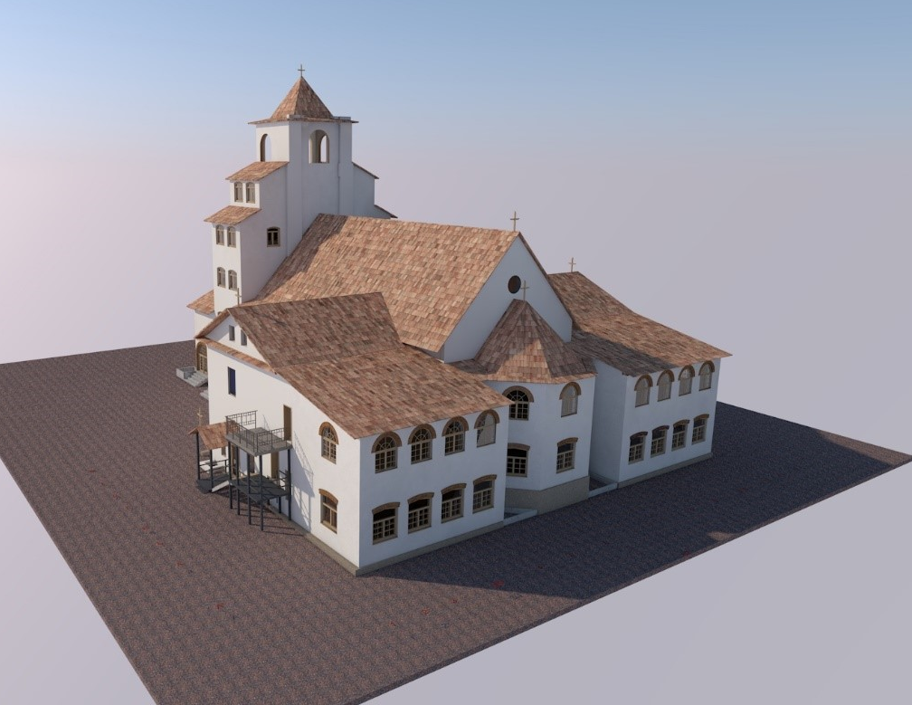

Рис. 3.6.1 З-Д модель Спасо-Преображенського духовно-просвітницького культурно-освітнього реабілітаційного центру по вулиці Ракетній,
будинок 8 в місті Києві. Проектне рішення.

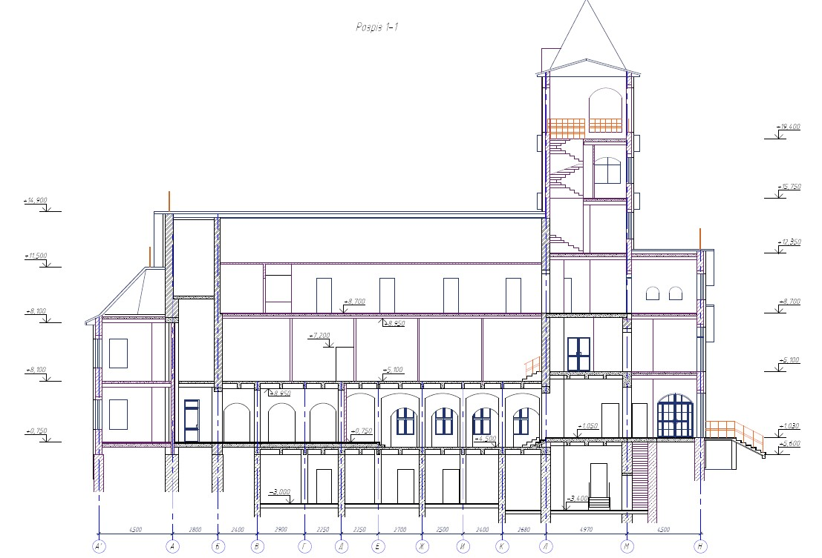

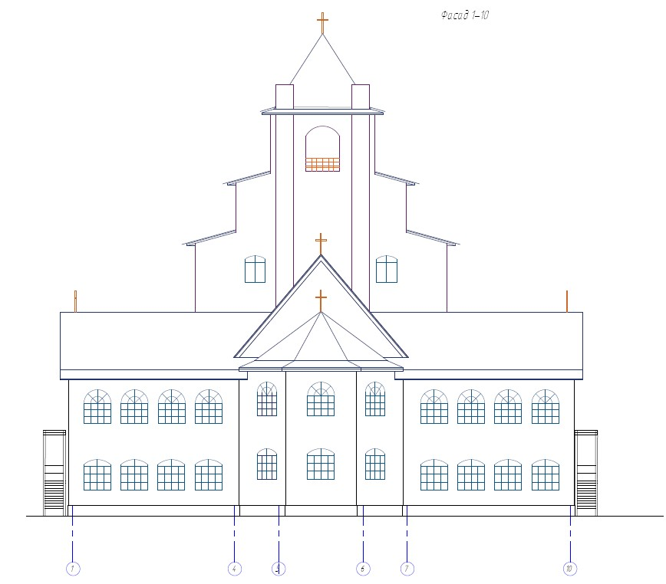
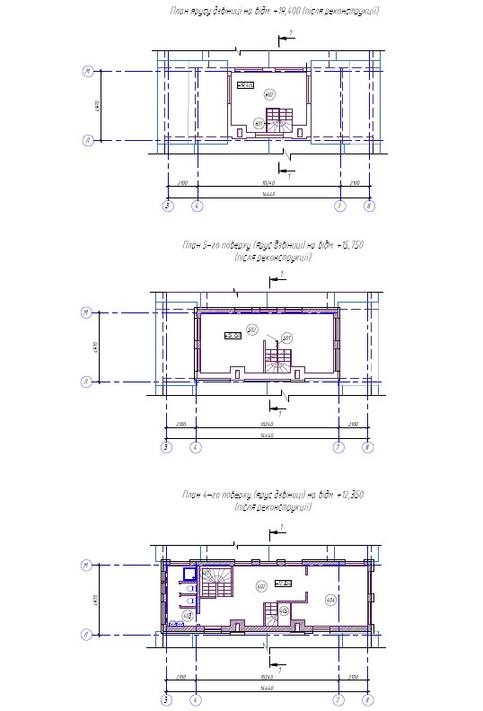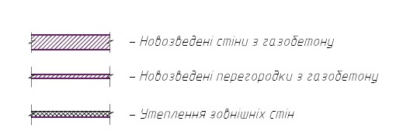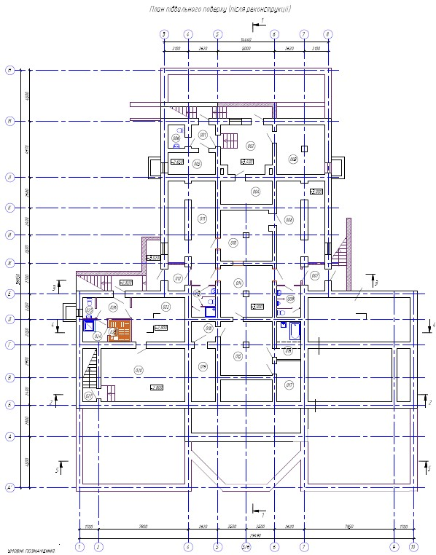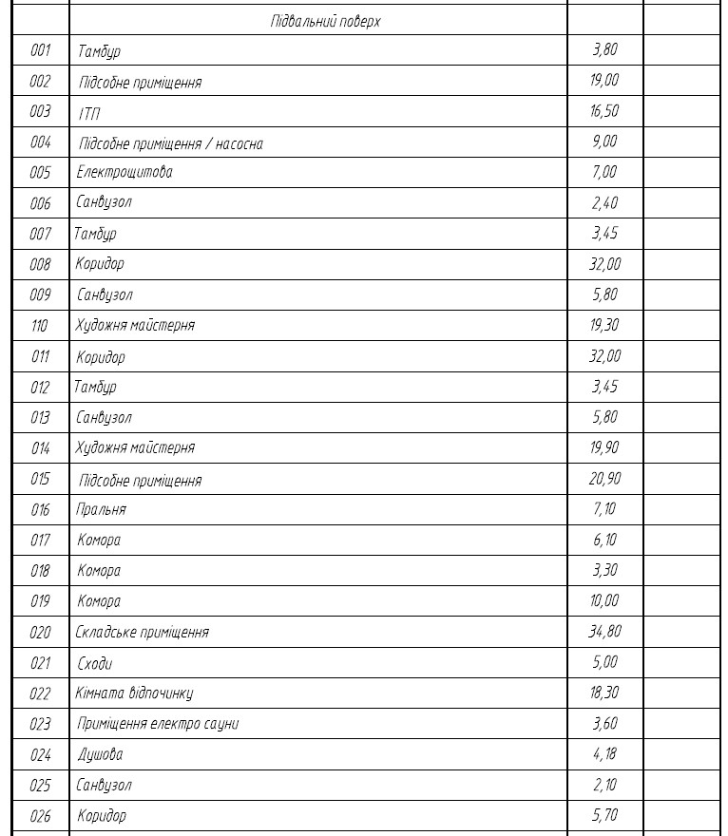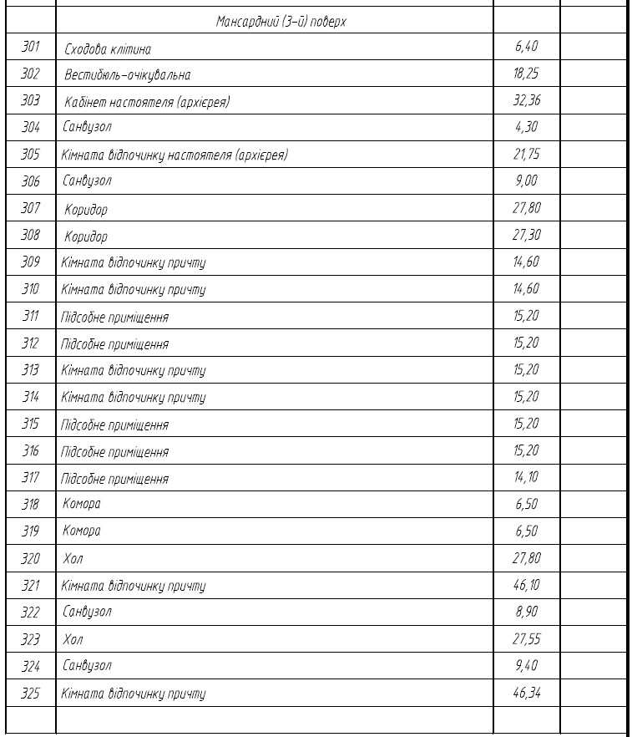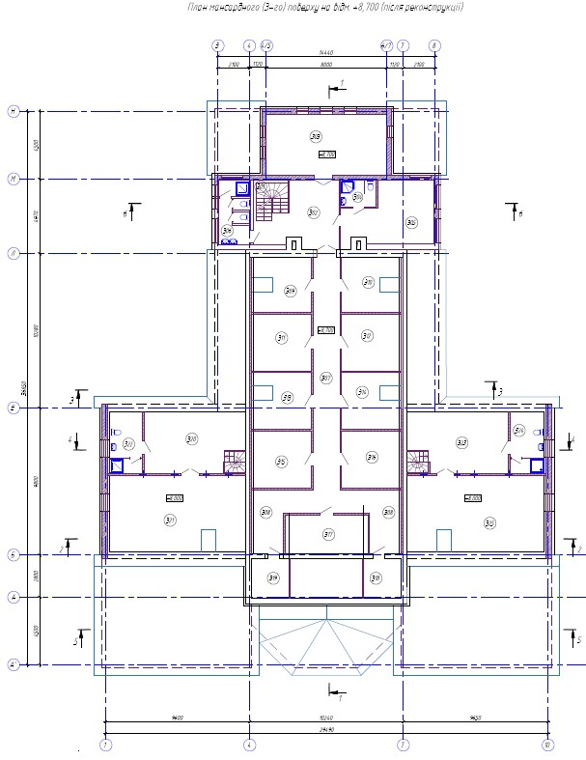
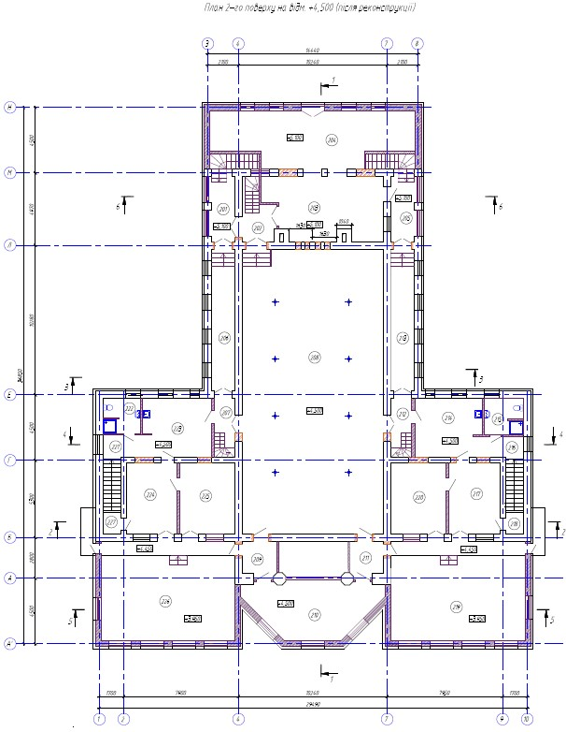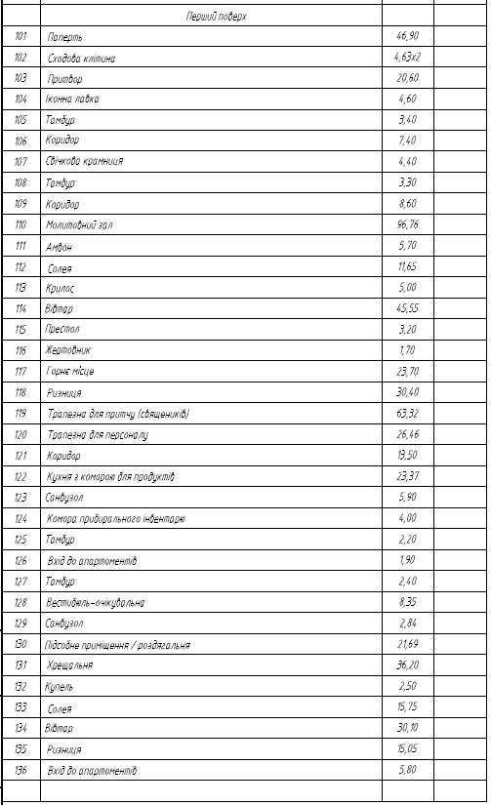

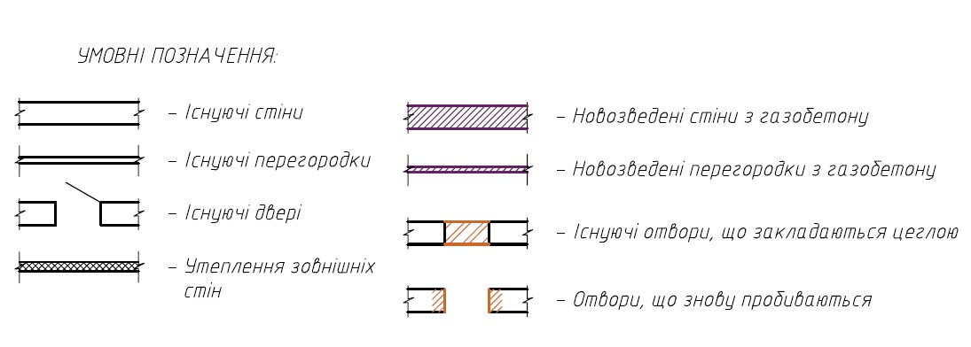

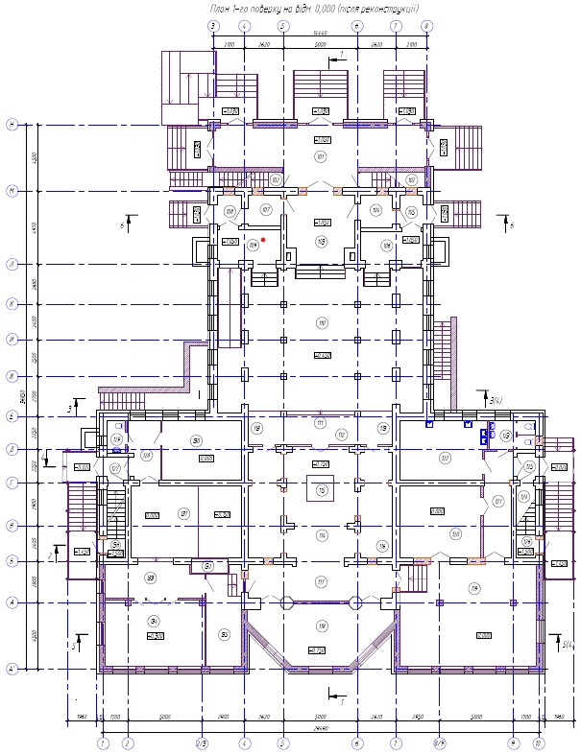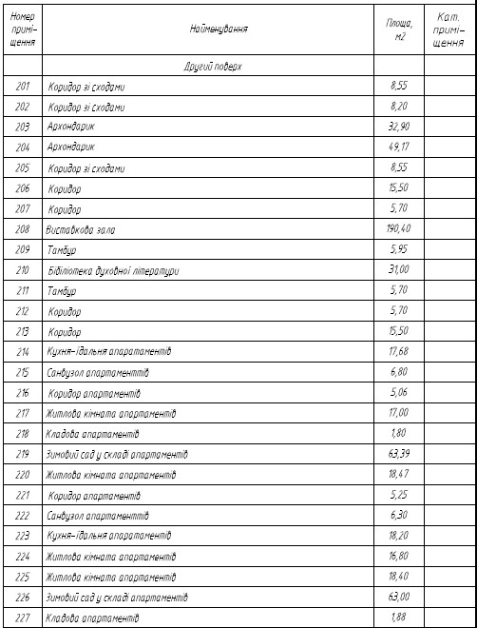

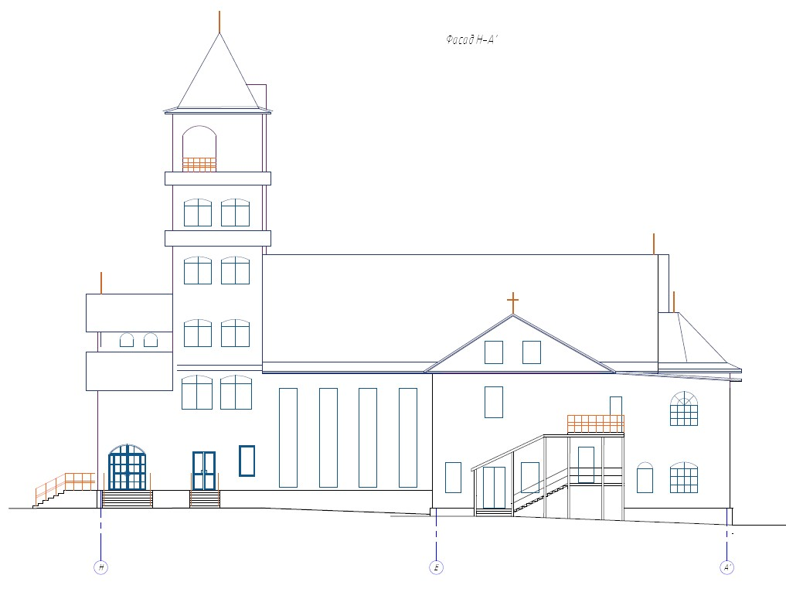

3.7. Генеральний план
При проектуванні території храмового комплексу в залежності від його призначення і величини число функціональних зон може збільшуватись.
Згідно з генеральним планом м. Києва та плану зонування території, дослідження відноситься до сельбищної території. Види цільового призначення землі - землі житлової та громадської забудови; а також до проектної зони озеленення загального користування, для якої допустимі види використання, які потребують спеціального дозволу як культові споруди [4].
Храм повинен бути доступним для будь-якої категорії інвалідів, для яких необхідно передбачити в’їзний пандус. Пандус, що має понад 10 м, потрібно робити з відпочинковими горизонтальними майданчиками завдовжки 1 м. Окрім головного, в храмі слід передбачати додаткові службові входи, бажано в протилежних частинах, храму [8].
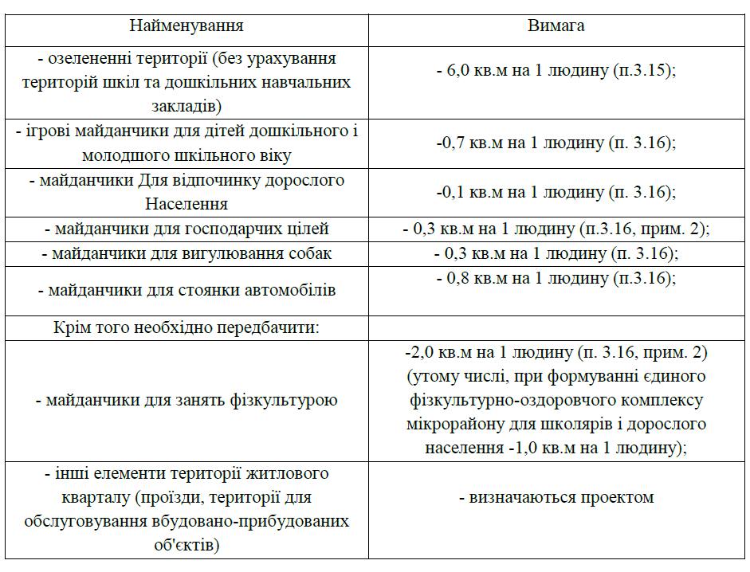
Рис. 3.7.1. Нормативні вимоги на проектування майданчиків

Враховуючи вимоги пожежної безпеки, сумарна ширина всіх вхідних дверей храму повинна братися з розрахунку І п: м на 70 осіб. В протилежних частинах храму слід запроектувати ніші для встановлення пожежних кранів з гідрантами- 2100х1030x260 мм. В будь-якому храмі дуже доречним буде передбачити невелику комірку (2 - 3 м2) для зберігання інвентарю прибиральниць, обладнану краном і трапом [8].
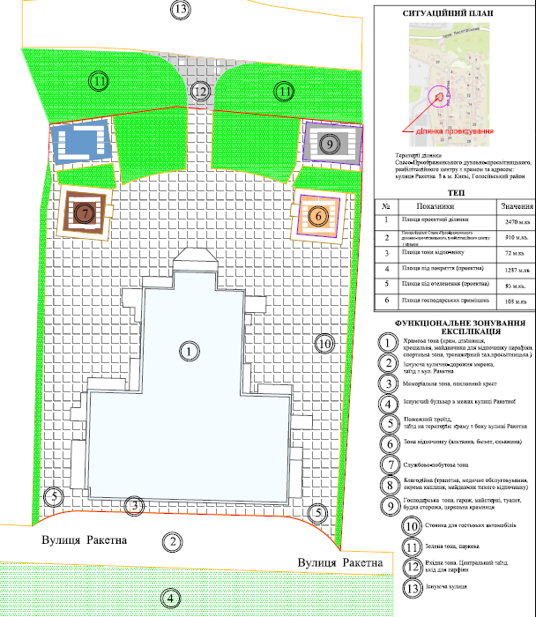

Рис. 3.7.1. Генплан території розміщення Спасо-Преображенського духовно-просвітницького реабілітаційного центру в місті Києві

3.8. Розроблення пропозицій щодо благоустрою території
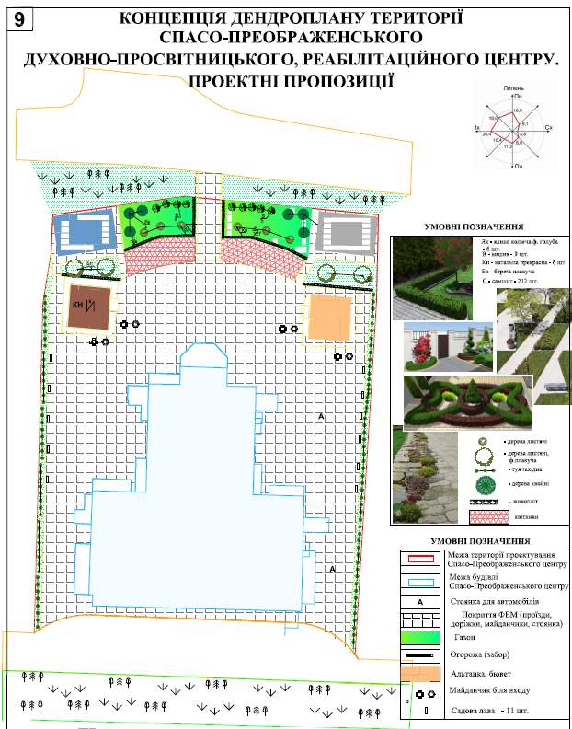

3.9. Розроблення пропозицій щодо озеленення території Спасо-Преображенського духовно-просвітницького реабілітаційного центру по вулиці Ракетній, в місті Києві
Озеленення – важливий захід, який дає змогу надати належний естетичний та екологічний статус території Спасо-Преображенського духовно-просвітницького реабілітаційного центру по вулиці Ракетній, в місті Києві.
Наявність зелених насаджень та благоустрій – підвищує вартість нерухомості, робить територію престижною та цікавою. Тим самим впливає на економічне значення території. Зелені насадження – є легенями нашої Землі, мають фітонцидні властивості, очищують повітря і збагачують киснем. Зелені коридори в містах дуже важливі для підтримання екосистеми.
Рослини, дерева на ваших вулицях – забезпечать комфортне перебування в затінку влітку та захистять від сильних вітрів у холодний період.
Соціальне значення: люди, оточені зеленими насадженнями, є більш щасливими, врівноваженими.
Запропанований наступний асортимент рослин
1. Туя захiдна Thuja occidentalis 3
2. Ялина колюча "Сиза" Picea pungens "Glauca" 6
3. Туя захiдна "Ниткоподiбна" Thuja occident alis "Filiforms" - 3
4. Ялівець псевдокозацький Juniperus pseudosabina - 12
5. Яливець скельний Juniperus scopulorum Sarg 6
6 .Ялівець горизонтальний "Блю Чiп" Juniperus horizontalis "Blue Chip" 4
7. Барбарис Тунберга Berberis thunbergii 5
8. Магонiя падуболиста Mahonia aquifolium 3
9. Самшит – 212 шт.
10 Пухироплiдник калинолистний "Diabolo" Physocarpus opulifolius Diabolo"
11 Таволга Бумальда Spiraea bumalda 6
12 Вишня – 9 шт.
13 Очиток звичайний Sedum telephium 5
14 Очиток їдкий Sedum acre 6
15 Гвоздика шилоподібна Dianthus deltoidеs 75
16 Чебрець звичайний Thymus vulgaris 20
17 Осока Морроу "Айс Данс" Carex morrowi "Ice Dance" 6

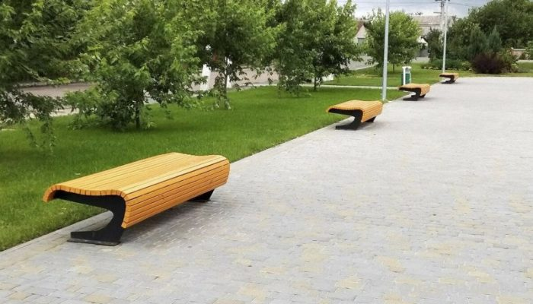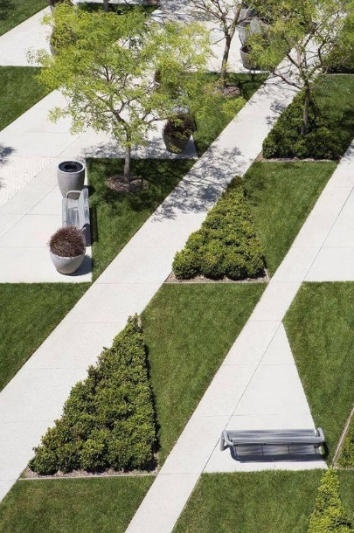

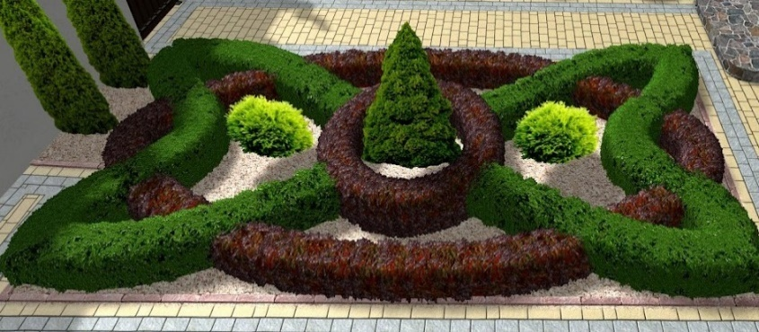

Рис. 3.9.1. Пропозицій щодо озеленення та розміщення композицій території Спасо-Преображенського духовно-просвітницького реабілітаційного центру по вулиці Ракетній, в місті Києві

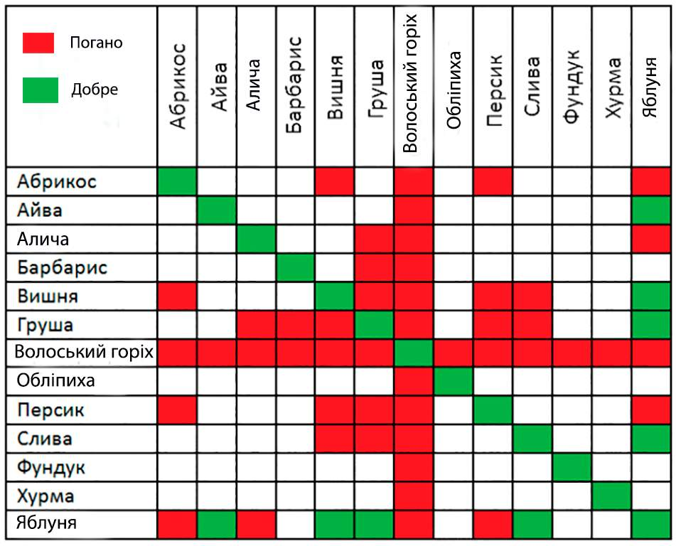

Рис. 3.9.1. Схема можливих поєднань композицій рослин

Склад запропонованого газону
Вид злаку Латинська назва, Частка у суміші, %
Костриця лучна Festuca pratensis 40%
Тимофіївка лугова Phleum pratense 25%
Грястиця збірна Dactylis glomerata 15%
Райграс багаторічний Lolium perenne 10%
Конюшина червона Trifolium rubens 5%
Конюшина біла повзуча Trifolium repens 5%

3.10. Техніко-економічні показники проекту

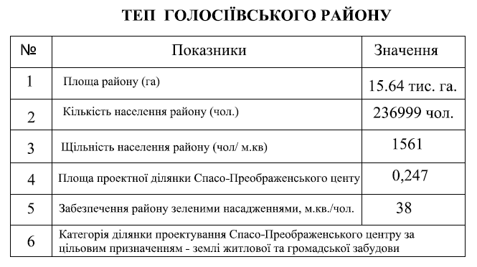
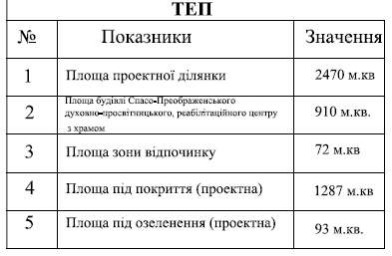

Висновки по розділу 3
Обсяг і якість інженерних вишукувань багато в чому визначають технічну правильність і економічну доцільність рішень інженерної підготовки територій. Топографо - геодезичні роботи полягають в зйомці місцевості та складанні карт і планів, які є основою для проєктно-планувальних робіт. За цими планами проводиться інженерно-містобудівна оцінка території та намічаються шляхи інженерної підготовки території дослідження [41].
Проаналізувавши існуючий стан території Спасо-Преображенського духовно-просвітницького реабілітаційного центру з храмом за адресою: вулиця Ракетна 8 в місті Києві з точки зору інженерної підготовки і благоустрою, виконаний план функціонального зонування території та генплан Спасо-Преображенського духовно-просвітницького реабілітаційного центру в м. Києві по вулиці Ракетній. Надані рекомендації з комплексного благоустрою території (на основі аналізу існуючої проектної документації території об’єкту дослідження).

ВИСНОВКИ
Метою кваліфікаційної роботи магістра було дослідження принципів та методів інженерної підготовки і благоустрою на прикладі території Спасо-Преображенського духовно-просвітницького реабілітаційного центру з храмом за адресою: вулиця Ракетна 8 в місті Києві.
Під час розробки проекту був проведений аналіз існуючої території для проектування. Збір вихідних даних. Проведення містобудівної оцінки території. Розроблений ситуаційний план Спасо-Преображенського духовно-просвітницького культурно-освітнього реабілітаційного центру (Аркуш 2).
Проведений аналіз природних кліматичних умов місцевості та рельєфу території. Досліджені можливі умови інженерної підготовки та інженерного облаштування території Спасо-Преображенського духовно-просвітницького реабілітаційного центру в м. Києві по вулиці Ракетній.
Створені заходи, спрямованих на покращення екологічного, технічного та естетичного стану території Спасо-Преображенського духовно-просвітницького реабілітаційного центру в м. Києві. (Аркуш 4, 5, 8, 9).
Розробка архітектурно-планувальної організації території, влаштування майданчиків, озеленення, розташування малих архітектурних форм.
Наукова новизна отриманих результатів дослідження полягає в розробці пропозицій благоустрою та озеленення території. Це сприятиме покращенню мікроклімату території Спасо-Преображенського духовно-просвітницького реабілітаційного центру в м. Києві.
Практичне значення – використання результатів дослідження для подальшої реалізації проекту озеленення та благоустрою території Спасо-Преображенського духовно-просвітницького реабілітаційного центру в м. Києві.

СПИСОК ВИКОРИСТАНИХ ДЖЕРЕЛ
- Закону України «Про регулювання містобудівної діяльності»;
- ДБН Б.1.1-15:2012. «Склад та зміст генерального плану населеного пункту».
- ДБН Б.1.1-22:2017 «Склад та зміст плану зонування території».
- Закону України «Про стратегічну екологічну оцінку»,
- Закону України «Про топографо-геодезичну і картографічну діяльність».
- https://kyivvlada.com.ua/texts/u-golosiivskogo-rajonu-vidsutne-tsilove-finansuvannya-dlya-oformlennya-zemlekoristuvannya-golosiivskogo-parku/
- https://kyivcity.gov.ua/mistobuduvannia_ta_zemelni_dilianky/operatsii_iz_zemelnymy_diliankamy/mistobudivni_umovy_ta_obmezhennia_zabudovy_zemelnoi_dilianky/
8. Планування і забудова територій - К.: Мінрегіонбуд України - (Державні будівельні норми України). ДБН Б.2.2-12:2019. - Чинний від 2019-10-01. - К., 2018. - 177 с.
9. О. В. Приймаченко. Інженерна підготовка міських територій
[Електронний ресурс]: конспект лекцій/. – Київ: КНУБА, 2024. – 44 с. https://repositary.knuba.edu.ua/server/api/core/bitstreams/2cec7edc-b82c-4303-b3e4-1b904f825627/content
10. Черноносова Т.О. Інженерний благоустрій територій великих міст. Конспект лекцій (для магістрів денної та заочної форми навчання зі спеціальності 192 – Будівництво та цивільна інженерія, освітня програма «Міське будівництво та господарство»). Харків: ХНУМГ. 2020 - 94 с.
11. Линник І.Е. Інженерна підготовка територій населених місць. – Харків – НАМГ – 2004 р. (навчальній посібник).
12. В.А. Ліпянін, І.В. Стародуб. Інженерна підготовка і благоустрій міських територій. Навчальний посібник. – Рівне: НУВГП, 2015. – 512 с.
13. Закон України «Про благоустрій населених пунктів».
14. Закон України «Про охорону культурної спадщини».
15. Калашніков Д., Богатюк Д., Філіппов О. Організація та BIM-моделювання зведення об’єктів на базі концепції вартісно-орієнтованого управління будівництвом. Шляхи підвищення ефективності будівництва в умовах формування ринкових відносин. 2022. 2(50), 40-49
- Сингаївська О. І., Чередніченко О. П. Структура інформаційно-
аналітичного забезпечення містобудівної діяльності в галузі інженерної підготовки території // Містобудування та територіальне планування. 2021. № 76. С. 271–296. DOI: 10.32347/2076-815x.2021.76.271-296.
- Структура та принципи побудови каталогу класів об’єктів профільних
наборів геопросторових даних містобудівної документації / Г.В. Айлікова, В.В. Янчук, Д.В. Горковчук, Ю.В. Кравченко, О.І. Сингаївська // Містобудування та територіальне планування: наук.-техн. зб. Київ: КНУБА, 2013. Вип. 47. С. 27-36.
- Рибальченко Г.О., Чередніченко П.П. Вирішення задач генеральному плануванні в інформаційному середовищі BIM-моделювання. Проблеми генезису економіки інтелектуально-інноваційного капіталу: матеріали доповідей ІV Міжнародної науково-практичної конференції (м. Київ, 5-6 листопада 2024 року) / за заг. ред. В. М. Лича, Л.О. Згалат-Лозинської. Київ: КНУБА, 2024. 594 с.
- Закону України «Про оцінку впливу на довкілля».
- ДБН Б.2.2-5:2011 «Планування та забудова міст, селищ і функціональних територій. Благоустрій територій».
21. Археологія України: курс лекцій: навч. посіб. для студ. вищ. навч. закл. / [Л. Л. Залізняк, О. П. Моця, В. М. Зубар та ін.]; за ред. Л. Л. Залізняка. – Київ: Либідь, 2005. – 502, [1]
22. Слепцов О.С. Архітектурне проектування і реконструкція православних храмів Підручник для ВНЗ. - К.: А+С, 2014. – 272 с., іл. / Українська академія архітектури, Київський національний університет будівництва і архітектури, Науково-проектне архітектурне бюро ЛІЦЕНЗіАРХ. – Книга Шоста з Серії: «НАУКА-ПРАКТИКА-ТВОРЧІСТЬ». Підручник для студентів навчальних закладів, які навчаються за напрямом підготовки «Архітектура». (11,33 д.а.).
23. https://uk.wikipedia.org/wiki/%D0%A1%D1%85%D1%96%D0%B4%D0%BD%D0%BE%D0%BF%D1%80%D0%B0%D0%B2%D0%BE%D1%81%D0%BB%D0%B0%D0%B2%D0%BD%D0%B0_%D1%86%D0%B5%D1%80%D0%BA%D0%BE%D0%B2%D0%BD%D0%B0_%D0%B0%D1%80%D1%85%D1%96%D1%82%D0%B5%D0%BA%D1%82%D1%83%D1%80%D0%B0
24. https://www.academia.edu/120881124/%D0%9A%D0%BE%D0%BC%D0%BF%D0%BB%D0%B5%D0%BA%D1%81%D0%BD%D0%B0_%D1%80%D0%B5%D0%BA%D0%BE%D0%BD%D1%81%D1%82%D1%80%D1%83%D0%BA%D1%86%D1%96%D1%8F_%D0%BC%D1%96%D1%81%D1%82%D0%B0_%D0%BC%D0%BE%D0%B4%D0%B5%D0%BB%D1%96_%D1%82%D0%B0_%D0%BC%D0%B5%D1%82%D0%BE%D0%B4%D0%B8
25. Комплексний інженерний благоустрій міських територій: Методичні
вказівки до виконання курсового та дипломного проектів./ Уклад.: А.М. Плешкановська. – К.: ІПО КНУБА, 2010. – 65 с.
26. Інженерний захист та освоєння територій: довідник / [А. І. Білеуш, В. С. Ніщук, І. В. Вилик та ін.]; за ред. В. С. Ніщука Київ: Основа, 2000.
27. Франчук, Г. М. Урбоекологія і техноекологія / Г. М. Франчук, О. І. Запорожець, Г. І. Архіпова. – К. : Нац. авіаційний ун-т "НАУ-друк", 2011. – 496 с.
28. М.Г.Гудим, О.П.Кудряченко «Озеленення міських територій. Альтернативне озеленення». «Young Scientist» № 12, 2016, стор.33-35.
29. Проект Закону України "Про зелені насадження міст та інших населених пунктів» [Електронний ресурс]. – Режим доступу: URL: http://w1.c1.rada.gov.ua/pls/zweb2/webproc41?Pf3511=55455
30. https://dbn.co.ua/publ/1-1-0-332
31. Загальні положення ДБН Б.2.2-5:2011. Благоустрій територій.
32. https://i.factor.ua/ukr/journals/ms/2019/april/issue-4/article-43882
33 https://kyivweekend.wordpress.com/2017/06/04/%D0%BA%D1%96%D0%BD%D0%BE%D1%82%D0%B5%D0%B0%D1%82%D1%80-%D0%BC%D0%B0%D1%8F%D0%BA/
34. https://meteopost.com/weather/climate-normals/kiev/
35. http://cgo-sreznevskyi.kyiv.ua/uk/diialnist/klimatolohichna
36. Методичні вказівки до виконання кваліфікаційної роботи магістра для здобувачів другого (магістерського) рівня вищої освіти за спеціальністю 192 «Будівництво та цивільна інженерія», ОПП та ОНП «Міське будівництво та господарство».
37. Дьомін Микола Мефодійович / В. В. Вечерський // Енциклопедія Сучасної України [Електронний ресурс] / редкол. : І. М. Дзюба, А. І. Жуковський, М. Г. Железняк [та ін.] ; НАН України, НТШ. – Київ: Інститут енциклопедичних досліджень НАН України, 2008, оновл. 2023. – Режим доступу: https://esu.com.ua/article-19677.
38. Оцінка екологічного стану території в складі містобудівного кадастру / М. М. Дьомін, Б. В. Солуха // Містобудування та терит. планув. — 2002. — Вип. 11. — С. 44-48.
39. Трофименко Н.М. Малопоширені красивоквітучі рослини для оптимізації садово-паркових ландшафтів Полісся та Лісостепу України / Н.М. Трофименко, О.О. Демченко. Інтродукція рослин на початку ХХІ століття: досягнення і перспективи розвитку досліджень: міжнар. наук. конф. присв. 70- річчю НБС ім. М.М. Гришка НАН України, 19-21 верес. 2005 р.: тези доп. К.: Фітосоціоцентр, 2005. С. 207–210.
40. Будівлі та споруди. Проблеми і принципи класифікації / М. Дьомін, О. Сингаївська // Містобудування та терит. планув. — 2007. — Вип. 27. — С. 105–110.
41. Проектування міських територій. Ч. І: підручник / [за ред. В. Т. Семенова, І. Е. Линник]; Харків. нац. ун-т. міськ. госп-ва ім. О. М. Бекетова. – Xарків: ХНУМГ ім. О. М. Бекетова, 2018. – 450 с.

Додатки

Керівник |  |  | Д. арх.,  проф. Дьомін М.М.
 | (підпис) |  | (прізвище та ініціали)

